**Ekonomická univerzita v Bratislave**

**Fakulta hospodárskej informatiky**

**Katedra aplikovanej informatiky**

**Happy Burger s.r.o**

Predmet: Databázové systémy

Cvičiaci: Ing. Jaroslav Kultan, PhD.

Prednášajúci: doc. Ing. Martin Mišút, CSc.

Vypracoval: Martin Jankech

Krúžok: HI3

Študijný program: HI

Forma štúdia: Denná

Akademický rok/semester:2019/2020, zimný

Ročník: 2.

Obsah

1.0 úvod 3

1.1 Popis podniku 3

1.2 Základné údaje o podniku 3

1.3 Popis produktov 3

1.3.1 Hamburgeri 3

1.3.2 Hranolky 5

1.3.3 Nápoje 5

1.4 Postup výroby 6

1.5 Partneri 7

1.6 Databáza spoločnosti 7

1.7 Otázky ktoré chceme riešiť 7

2.Konceptuálny model 8

2.1 Grafické znázornenie konceptuálneho modelu 8

2.2Opis a odôvodnenie typu a veľkosti dát 8

2.3Normalizácia 14

2.4Tabuľka primárnych a cudzích kľúčov 15

3.0Tvorba logického modelu 16

3.1 Príkazy v MYSQL 16

3.2 Entity a príkazy na ich vytvorenie 19

3.3Príkazy na zmenu štruktúry 24

3.4 vkladanie dát, zmena, odstránenie 24

4.0 Jednoduché a zložitejšie výbery 27

5.0 Výpočet základných ekonomických parametrov 28

5.1Výdaje 32

5.2Príjmy 33

5.3Náklady podľa výrobku 35

5.4Prijem podľa výrobku 36

5.5Zisk 36

6.0 Záver 37

7. 0Použitá literatúra 38

8.0Priloha 38

# 1.0 úvod

## 1.1 Popis podniku

Spoločnosť Happy Burger.sro bola založená v roku 2015 dvoma milovníkmi tradičných domácich burgrov. Spoločnosť sa zameriava na prípravu domácich a burgrov a predajom doplnkového tovaru, ktoré poskytuje väčším odberateľom ako cateringové služby. Naším heslom je rýchlosť , čerstvosť a spokojnosť zákazníka. Spoločnosť začala ako jedna malá reštaurácia v centre Bratislavy. Jej popularita bola spočiatku nízka, avšak časom si začala získavať srdcia svojich zákazníkov. Jej popularita časom stúpala tak, že firma otvorila ďalšie dve pobočky. Jednu v Bratislave Petržalka a jednu dokonca v Trnave. V súčasnosti firma plánuje expanziu do ďalších slovenských miest a časom plánujeme expandovať aj na európsky trh.

## 1.2 Základné údaje o podniku

Obchodné meno: Happy Burger.sro

Sídlo: Kráľovské údolie 1, 81102 Bratislava

IČO: 67852936

Deň vzniku: 01.01.2015

Právna forma: Spoločnosť s ručením obmedzeným

Predmet činnosti: Pohostinská činnosť a výroba hotových jedál pre výdajne

Poskytovanie obslužných služieb pri kultúrnych a iných spoločenských podujatiach

## 1.3 Popis produktov

Naša firma sa riadi heslom, že menej je niekedy viac a preto v jej ponuke nenájdeme širokú ponuku Burgrov. Avšak čo strácame na množstve to vynahrádza kvalita. V ponuke firmy sa nachádzajú aj nápoje a to nealkoholické a horúce.

## 1.3.1 Hamburgeri

**Klasik Burger 2,4€**

Stálica našej ponuky. Mleté hovädzie mäso s nakladanou uhorkou, cibuľou, kečupom a horčicou.

Obrázok -klasik burger

|  |  |  |  |
| --- | --- | --- | --- |
| názov produktu | ingrediencie | m.j | množstvo |
| klasik burger | pšeničná žemľa | ks | 1 |
|  | hovädzie mäso | kg | 0,08 |
|  | uhorky sladkokyslé | kg | 0,03 |
|  | kečup | kg | 0,02 |
|  | horčica | kg | 0,02 |
|  | Cibuľa | kg | 0,03 |

|  |  |  |  |
| --- | --- | --- | --- |
| názov produktu | ingrediencie | m.j | množstvo |
| cheesburger | pšeničná žemľa | ks | 1 |
|  | hovädzie mäso | kg | 0,08 |
|  | uhorky sladkokyslé | kg | 0,03 |
|  | kečup | kg | 0,02 |
|  | horčica | kg | 0,02 |
|  | plátkový syr | ks | 1 |
|  | cibuľa | kg | 0,03 |

**Cheesburger 3€**

Podmanivá chuť syra a hovädzieho mäsa. Mleté hovädzie mäso, syr, cibuľka, nakladaná uhorka a kečup s horčicou v pšeničnej žemli.



Obrázok -cheeseburger

**Chickenburger 2,5€**

Jemné kuracie mäso v korenenej strúhanke, čerstvý ľadový šalát a majonézová omáčka. Dokonalé spojenie chutí v žemli posypanej sezamom.



Obrázok -chickenburger

|  |  |  |  |
| --- | --- | --- | --- |
| názov produktu | ingrediencie | m.j | množstvo ingrediencie |
| chickenburger | šalát | kg | 0,35 |
|  | kuracie mäso | kg | 0,1 |
|  | pšeničná žemľa | ks | 1 |
|  | majonézová omáčka | kg | 0,4 |

|  |  |  |  |
| --- | --- | --- | --- |
| názov produktu | ingrediencie | m.j | Množstvo ingrediencie |
| doubleburger | pšeničná žemľa | ks | 1 |
|  | hovädzie mäso | kg | 0,16 |
|  | kečup | kg | 0,02 |
|  | plátkový syr | ks | 2 |
|  | cibuľa | kg | 0,03 |
|  | uhorka sladkokyslá | kg | 0,3 |
|  | horčica | kg | 0,02 |

**Doubleburger 5€**

Táto dvojitá paráda má v sebe nie jeden, ale hneď dva plátky 100 % hovädzieho mäso a syru. Samozrejme v ňom nájdeme aj uhorku, čerstvú cibuľu, kečup a horčicu.



Obrázok -double burger

**Big Burger -7,4€**

Neodolateľný krásavec s dvojitou náložou mäsa navyše vás hlavne nasýti, ale aj poteší vaše chuťové poháriky.

|  |  |  |  |
| --- | --- | --- | --- |
| názov produktu | ingrediencie | mj | množstvo |
| Big Burger | pšeničná žemľa | ks | 1 |
|  | hovädzie mäso | kg | 0,16 |
|  | uhorky sladkokyslé | kg | 0,03 |
|  | kečup | kg | 0,02 |
|  | majonézová omáčka | kg | 0,03 |
|  | plátkový syr | ks | 2 |
|  | cibuľa | kg | 0,02 |
|  | anglická slanina | kg | 0,05 |



Obrázok -Big Burger

## 1.3.2 Hranolky

Obľúbená príloha aj pochúťka. Zo starostlivo vybraných druhov zemiakov. Veľkosť porcie si zvoľte sami. V ponuke máme malú, strednú a veľkú porciu hranoliek. Na výrobu 100g hranoliek sa spotrebuje 200g zemiakov.

Obrázok -hranolky

|  |  |  |  |
| --- | --- | --- | --- |
| názov produktu | veľkosť porcie | hmotnosť | cena |
| hranolky | mala | 80g | 0,7€ |
|  | stredná | 150g | 1,4€ |
|  | veľká | 200g | 1,8€ |

## 1.3.3 Nápoje

Náš podnik ponuka aj širokú ponuku nápojov. Rozdeľujeme ich do troch kategórii: nealkoholické nápoje, alkoholické.

Rozlišujeme tu 2 veľkosti nápojov a to malý veľký. Všetky nápoje sú vyrábane z post mixu. stredný nápoj má 300ml a veľký nápoj má 500ml

Ponuka nealkoholických nápojov

|  |  |  |  |
| --- | --- | --- | --- |
| názov produktu | veľkosť porcie | množstvo | cena |
| coca cola | malá | 0,3l | 1,2€ |
|  | veľká | 0,5l | 2€ |
| fanta | malá | 0,3l | 1,2€ |
|  | veľká | 0,5l | 2€ |
| sprite | malá | 0,3l | 1,2€ |
|  | veľká | 0,5l | 2€ |
| sóda | malá | 0,3l | 0,3€ |
|  | veľká | 0,5l | 0,5€ |

Obrázok -nápoje

|  |  |  |  |
| --- | --- | --- | --- |
| názov produktu | Veľkosť | hmotnosť/objem | cena |
| espresso | Malá | 0,007l | 0,8€ |
| espresso | Veľká | 0,015l | 1,7€ |
| čaj |  | 0,3l | 1,1€ |

Ponuka horúcich nápojov

Obrázok -horúce nápoje

## 1.4 Postup výroby

**Mäso**

Mäso pre naše burgre je dodávané od lokálnej mäsiarne Doncak s.r.o . Mäso je dodávané v týždňových intervaloch a množstvo závisí na aktuálnom dopyte. Analýza však ukazujú že týždenne sa spotrebuje cca 400kg hovädzieho mäsa a 100kg kuracieho mäsa. Mäso pripravujeme na najmodernejších griloch icon900ts.

**Zelenina**

Zelenina je dodávaná od lokálneho dodávateľa mrkvička s.r.o. Čerstvosť a kvalitu dodávanej zeleniny kontrolujeme každý deň a dávame si na nej záležať.

**Omáčky**

Omáčky sú dodávané od firmy Helmans s.r.o

**Hranolky**

Hranolky fritujeme výlučne na kvalitnom slnečnicovom oleji. Fritované sú na fritézach od firmy Fr-6009. Na výrobu hranoliek sa spotrebuje týždenne cca 100kg zemiakov.

**Nápoje.**

Nealkoholické nápoje sú pripravované z postmixových prístrojov značky MX-5006 . Na ich výrobu potrebujeme vodu a sirupy ktoré sú dodávané od firmy coca cola a to v 20litorvých baleniach.

Horúce nápoje sú pripravovane na luxusných kávovaroch značky Tchivo-506. Na prípravu kávy a horúcej čokolády používame kapsule od firmy nescaffe.

## 1.5 Partneri

**Dodávatelia**

|  |  |
| --- | --- |
| Dodávateľ | produkt |
| Nescaffe | kávové kapsule |
| Doncak s.r.o | mäso |
| Growway | co2 bomby |
| Tesco a.s | Zelenina |
| Helmans s.r.o | omáčky a dresingy |
| Zlatý bochník s.ro | žemle |
| Coca cola | sirupy |

**Odberatelia**

Naša Firma spolupracuje cateringovými firmami Humanex sro, Hotel Albrech, Bon Apetit , Tesco a.s Rybka s.r.o a Nehladuj s.r.o ktorým poskytujeme naše služby a priestory počas rôznych akcií.

## 1.6 Databáza spoločnosti

Databáza spoločnosti bude obsahovať tieto tabuľky :

Materiál : ID_mat , Nazov_mat, Typ_mat,Mern_jedn, Vyr_cena, Predaj_cena

Vyrobok: ID_vyrobku, Nazov_vyrobku, Typ_vyr, Vyr_cena, Predaj_cena

Objednávka_materialu: ID_obj, ID_doda , dat_objednania, dat_dodania ,cena

Objednaný_mat: ID_obj, ID_mat, množstvo

Vyroba: ID_vyr, ID_mat, mnozstvo_mat

Dodaný_vyrobok: ID_obj , ID_vyr, mnozstvo

Dodaci_list: ID_obj, dat_obj, dat_dodania, cena, ID_zakaznika

Dodávatel: ID_dod,nazov,ico ,ulica,mesto,psčtel.č,email,okres,kraj,smer

Odberatel: ID_Odberatel, nazov, ico , ulica, mesto, psč, tel.č,email, okres, kraj,smer

Mesto : Skr_mesta, Nazov_mesta, Pocet_obyv, Rozloha,Skr_okresu

Typ_vyrobku: ID_vyrobku, nazov_vyr, popis

Okres: Skr_okresu, Nazov_okresu, PO_okresu, Rozloha_okresu, VUC

## 1.7 Otázky ktoré chceme riešiť

1.Aký je zisk z jednotlivých výrobkov ?

2. Aké sú náklady na jednotlivé typy výrobkov ?

3. Aké sú príjmy za jednotlivé typy výrobkov ?

4. Aké sú celkové príjmy ?

5. Aké sú celkové náklady?

6. Aké sú celkové výdavky?

7.Ak sú príjmy podľa vybraných parametrov?

8.Ake sú výdavky podľa vybraných parametrov(napr. mesiace)?

9.Aké sú náklady podľa vybraných parametrov(napr. mesiace) ?

10.Aké sú príjmy za jednotlivé okresy/kraje ?

11.Aké sú výdavky za jednotlivé okresy/kraje ?

# 2.Konceptuálny model

Obrázok -konceptuálny model

## 2.1 Grafické znázornenie konceptuálneho modelu

## 2.2Opis a odôvodnenie typu a veľkosti dát

|  |  |  |  |  |
| --- | --- | --- | --- | --- |
| **Názov entity** | **atribút** | **Názov** | **popis** | **Dátový typ** |
| **Materiál** | ID_mat | číslo materiálu | nebudeme mať viac ako 999 druhov materiálov | int (3) |
|
|  | naz_mat | názov materiálu | premenlivý počet znakov predpokladáme že, názov nebude mat viac ako 30 znakov | varchar(30) |
|
|  | typ_mat | typ materiálu | premenlivý počet znakov predpokladáme že ,typ materiálu nebude mat viac ako 30 znakov | varchar(30) |
|
|  | mer_jed | merná jednotka | premenlivý počet znakov predpokladáme že, merná jednotka nebude mat viac ako 4 znaky | char (4) |
|
|  | jed_cena | jednotková cena | ceny budeme zaokrúhľovať na desatinne miesta | Decimal(6,2) |
|
| **Výrobok** | ID_vyr | číslo výrobku | nebudeme mat viac ako 999 druhov výrobkov | int (3) |
|
|  | nazov_vyr | názov výrobku | premenlivý počet znakov predpokladáme že, názov nebude mat viac ako 20 znakov | varchar(30) |
|
|  | typ_výr | typ_výrobku | premenlivý počet znakov predpokladáme, typ materiálu nebude mat viac ako 20 znakov | varchar(30) |
|
|  | vyr_cena | vyrobná cena | číslo, max 2 desatinne miesta | decima(5,2) |
|
|  | pred_cena | predajná cena | číslo, max 2 desatinne miesta | Decimal(5,2) |
|
| **Dodávateľ** | ID_dodavateľ | číslo dodávateľa | nebudeme mať viac ako 999 dodávateľov | int (3) |
|
|  | naz_dod | názov dodávateľa | premenlivý počet znakov predpokladáme že názov nebude mat viac ako 30 znakov | varchar(30) |
|
|  | ičo | identifikačne čislo organizácie | ičo ma presne 8 znakov takže treba int(8) | int(8) |
|
|  | ulica | ulica | premenlivý počet znakov predpokladáme že ulica nebude mat viac ako 30 znakov | varchar(30) |
|
|  | cis_dom | číslo domu | číslo domu nebude mať viac ako 4 znaky | int (4) |
|
|  | psč | poštové smerovanie číslo | psč ma presne 5 číslic | int (5) |
|
|  | tel čislo | telefónne číslo | číslo nebude mať viac ako 13 číslic | int(13) |
|
|  | email | email | premenlivý počet znakov, email nebude mat viac ako 30 znakov | varchar(30) |
|
|  | mesto | mesto | premenlivý počet znakov, mesto nebude mat viac ako 30 znakov | varchar(30) |
|
| **Odberateľ** | ID_zakaznika | číslo zákazník | nebudeme mať viac ako 999 odberateľov | int (3) |
|
|  | naz_odb | názov dodávateľa | premenlivý počet znakov predpokladáme že názov nebude mat viac ako 30 znakov | varchar(30) |
|
|  | ulica | ulica | premenlivý počet znakov predpokladáme že ulica nebude mat viac ako 30 znakov | varchar(30) |
|
|  | cis_dom | číslo domu | číslo domu nebude mať viac ako 4 znaky | int (4) |
|
|  | psč | poštové smerovanie číslo | psč ma presne 5 číslic | int (5) |
|
|  | tel čislo | telefónne číslo | číslo nebude mať viac ako 13 číslic | int(13) |
|
|  | email | email | premenlivý počet znakov, email nebude mat viac ako 30 znakov | varchar(30) |
|
|  | mesto | mesto | premenlivý počet znakov, mesto nebude mat viac ako 30 znakov | varchar(30) |
|
| **Výroba** | ID_vyr | čislo výrobku | cudzí kľuč z tabuľky výrobok | int(3) |
|
|  | ID_mar | číslo materiálu | cudzí kľuč z tabuľky materiál | int(3) |
|
|  | mnozstvo_mat | množstvo materiálu | pri výrobe si možne dovoliť zaokrúhliť materiál na 3 desatinne miesta | decimal(6.3) |
|
| **objednávka_mat** | id_obj | číslo objednávky | malo by stačiť 9 ciferne číslo | int (9) |
|
|  | ID_dodavateľ | číslo dodávateľa | cudzí kľuč z tabuľky dodávateľ | int(3) |
|
|  | datum_obj | dátum objednávky | ide o dátum | date |
|
|  | datum_dod | dátum dodanie | ide o dátum | date |
|
|  | cena | cena | pri objednávkach budeme cenu zaokrúhľovať na 2 desatinne miesta | decima(7,2) |
|
| **objednáný material** | id_obj | číslo objednávky | cudzí kľúč z tabuľky objednávka materiálu | int(9) |
|
|  | id_mat | číslo materiálu | cudzí kľúč z tabuľky materiál | int(3) |
|
|  | množstvo_mat | množstvo materiálu | pri objednávkach budeme množstvo zaokrúhľovať na 2 desatinne miesta | decimal(5.2) |
|
| **Dodací list** | id_obj | číslo objednávky | malo by stačiť 9 ciferne číslo | int (9) |
|
|  | id_odb | číslo odberateľa | cudzí kľuč z tabuľky odberateľ | int(3) |
|
|  | datum_obj | dátum objednávky | ide o dátum | data |
|
|  | datum_dod | dátum dodanie | ide o dátum | date |
|
|  | cena | cena | pri objednávkach budeme cenu zaokrúhľovať na 2 desatinne miesta | decima(7,2) |
|
| **dodaný vyrobok** | id_obj | číslo objednávky | cudzí kľúč z tabuľky dodací list | int(9) |
|
|  | id_vyr | číslo výrobku | cudzí kľúč z tabuľky materiál | int(3) |
|
|  | množstvo_mat | množstvo výrobku | pri objednávkach budeme množstvo zaokrúhľovať na 2 desatinne miesta | decimal(5.2) |
|
| **Okres** | Skr_okresu | Skratka okresu | Budeme používať skratky max do 3 písmen. | Char (3) |
|  | Nazov_okresu | Názov okresu | Nemáme okres ktorý by mal viac ako 50 znakov. | Varchar(50) |
|  | Rozloha_okresu | Rozloha okresu | Bude to číslo, ktoré ma max 6 číslic, väčší okres nemáme. | Double(6,2) |
|  | VUC | Vyšší územný celok | Budeme používať skratky VUC. | Varchar(3) |
| **Mesto** | Skr_mesta | Skratka mesta | Budeme používať skratky max do 4 písmen. | Char (4) |
|  | Nazov_mesta | Názov mesta | Nemáme mesto, ktoré by malo dhší názov ako 50 znakov. | Varchar (50) |
|  | Pocet_obyv | Počet obyvateľov | Nemáme mesto ktoré by malo viac obyvateľov. | Int (7) |
|  | Skrt_okresu | Skratka okresu | Budeme používať skratky max do 2 písmen. | Char(2) |

## 2.3Normalizácia

Je to proces implementácie analytických pravidiel v procese testovania atribútov relácií a ich transformácie do formy ktorá minimalizuje

• opakovanie

• dvojzmyselnosť

• redundanciu

* 1.NF – Relácia je v prvej normálnej forme práve vtedy, keď neobsahuje žiadne viachodnotové(opakujúce sa) atribúty, teda, keď všetky atribúty sú atomické z danej domény
* 2.NF – Relácia je v druhej NF práve vtedy, keď je v prvej normálnej forme a zároveň každý nekľúčový atribút je funkčne závislý na celom kľúči a nie je závislý na žiadnej jeho časti.
* 3.NF – Relácia je v tretej NF práve vtedy, keď je v druhej normálnej forme a neobsahuje žiadnu tranzitívnu závislosť.

|  |  |  |  |  |
| --- | --- | --- | --- | --- |
|  | 1NF | 2NF | 3NF | entita |
| ID_mat | **id_obj_mat** | **id_obj_mat** | **id_obj_mat** | **objednavka_materialu** |
| naz_mat | **ID_dodavateľ** | **ID_dodavateľ** | **ID_dodavateľ** |  |
| typ_mat | datum_obj | ID_mat | datum_obj |  |
| mer_jed | datum_dod | datum_obj | datum_dod |  |
| jed_cena | cena | datum_dod | cena |  |
| ID_vyr | naz_dod | cena |  |  |
| nazov_vyr | ičo | množstvo | **id_obj_mat** | **objednaný material** |
| typ_výr | ulica |  | ID_mat |  |
| vyr_cena | cis_dom |  | množstvo |  |
| pred_cena | psč | **ID_dodavateľ** |  |  |
| ID_dodavateľ | tel čislo | naz_dod | **ID_dodavateľ** | **dodávateľ** |
| naz_dod | email | ičo | naz_dod |  |
| ičo | mesto | ulica | ičo |  |
| bydlisko | ID_mat | cis_dom | ulica |  |
| email | naz_mat | psč | cis_dom |  |
| mesto | typ_mat | tel čislo | psč |  |
| ID_odberatel | mer_jed | email | tel čislo |  |
| naz_odb | jed_cena | mesto | email |  |
| bydlisko |  |  | mesto |  |
| kontakt | **id_obj_vyr** | **ID_mat** |  |  |
| mesto | **id_odb** | naz_mat | **ID_mat** | **materiál** |
| id_obj_mat | datum_obj | typ_mat | naz_mat |  |
| ID_dodavateľ | datum_dod | mer_jed | typ_mat |  |
| datum_obj | cena | jed_cena | mer_jed |  |
| datum_dod | ID_vyr |  | jed_cena |  |
| cena | nazov_vyr | **id_obj_vyr** |  |  |
| id_obj_vyr | typ_výr | **id_odb** | **id_obj_vyr** | **dodací list** |
| id_odb | vyr_cena | id vyrobku | **id_odb** |  |
| datum_obj | pred_cena | množstvo | datum_obj |  |
| datum_dod | naz_odb | datum_obj | datum_dod |  |
| cena | ulica | datum_dod | cena |  |
|  | cis_dom | cena |  |  |
|  | psč |  | **id_obj_vyr** | **objednaný_výrobok** |
|  | tel čislo | **ID_vyr** | **id vyrobku** |  |
|  | email | nazov_vyr | množstvo |  |
|  | mesto | typ_výr |  |  |
|  |  | vyr_cena | **ID_vyr** | **výrobok** |
|  |  | pred_cena | nazov_vyr |  |
|  |  |  | typ_výr |  |
|  |  | **ID_odberateľa** | vyr_cena |  |
|  |  | naz_odb | pred_cena |  |
|  |  | ulica |  |  |
|  |  | cis_dom | **ID_odberateľa** | **odberateľ** |
|  |  | psč | naz_odb |  |
|  |  | tel čislo | ulica |  |
|  |  | email | cis_dom |  |
|  |  | mesto | psč |  |
|  |  |  | tel čislo |  |
|  |  |  | email |  |
|  |  |  | mesto |  |

## 2.4Tabuľka primárnych a cudzích kľúčov



Relačná schéma

Dodávatel: ID_dod,nazov,ico ,ulica,mesto,psčtel.č,email,okres,kraj

Objednávka_materialu (ID_obj, ID_doda , dat_objednania, dat_dodania ,cena)

Objednaný_mat (ID_obj, ID_mat, množstvo)

Materiál (ID_mat , Nazov_mat, Typ_mat,Mern_jedn, Vyr_cena, Predaj_cena)

Vyroba (ID_vyr, ID_mat, mnozstvo_mat)

Vyrobok: (ID_vyrobku, Nazov_vyrobku, Typ_vyr, Vyr_cena, Predaj_cena)

Dodaný_vyrobok (ID_obj , ID_vyr, mnozstvo)

Dodaci_list (ID_obj, dat_obj, dat_dodania, cena, ID_odberatel)

Odberatel ( ID_Odberatel, nazov, ico , ulica, mesto, psč, tel.č,email, okres, kraj)

# 3.0Tvorba logického modelu

## 3.1 Príkazy v MYSQL

1. **Vytvorenie databázy**

Názov databázy musí odpovedať názvu databázy uvedenej v databáze mysql v tabuľke db pre užívateľa meno užívateľa.

mysql> **CREATE DATABASE Názov_databázy**;

v prípade že sa databáza vytvorila, vypíše sa: Query OK, 1 row affected (0.37 sec)

výpis všetkých databáz sa vykoná príkazom:

mysql> show databases;

2. **Vytvorenie tabuľky**

mysql> **CREATE TABLE Názov_tabuľky( Položka1 VARCHAR(20) NOT NULL, Položka2 VARCHAR(30), Položka3 VARCHAR(7))**;

takto vytvorená tabuľka bude mať tri stĺpce s názvami Položka1, Položka2 a Položka3 s veľkosťou 20, 30 a 7 znakov

VARCHAR je dátový typ premennej s maximálnou veľkosťou 255 bajtov

NOT NULL znamená, že Položka1 nesmie byť prázdna

pre vypísanie všetkých tabuliek v databáze sa používa príkaz:

mysql> show tables;

**3. vypísanie obsahu databázy - vypíše názvy tabuliek**  
      mysql> **show tables**;  
      výpis databázy vyzerá podobne:

**4. Odstránenie databázy**  
     mysql> **DROP DATABASE *Názov_databázy*;**

**5. Vypísanie štruktúry tabuľky**  
      mysql> **show columns from *Názov_tabuľky*;**      výpis štruktúry tabuľky:

**6. Úprava štruktúry tabuľky**  
      vymazanie tabuľky:  
           mysql> **DROP TABLE *Názov_tabuľky*;**      premenovanie tabuľky:  
           mysql> **ALTER TABLE *Názov_tabuľky* RENAME *Nový_názov*;**      premenovanie stĺpca tabuľky:  
           mysql> **ALTER TABLE *Názov_tabuľky* CHANGE *Pôvodný_názov* *Nový_názov* VARCHAR (*20*);**      vloženie nového stĺpca do tabuľky:  
           **mysql> ALTER TABLE *Názov_tabuľky* ADD *Názov_poľa* VARCHAR (*20*);**      odstránenie stĺpca z tabuľky:  
**mysql> ALTER TABLE *Názov_tabuľky* DROP *Názov_poľa*;**

Základné operácie s dátami v tabuľkách  
      vloženie dát do tabuľky, výpis dát, mazanie ...

Vloženie dát do tabuľky pomocou príkazu **INSERT**

tabuľka do ktorej sa vkladá:

vyplnenie len niektorých polí tabuľky:

**mysql> INSERT INTO Názov_tabuľky (Položka1, Položka3) VALUES ( "Hodnota1A", "Hodnota3A";**

predchádzajúci príklad sa dá zapísať aj takto:

**mysql> INSERT INTO Názov_tabuľky VALUES ("Hodnota1A", "NULL", "Hodnota3A");**

vyplnenie všetkých polí tabuľky:

**mysql> INSERT INTO Názov_tabuľky VALUES ("Hodnota1B", "Hodnota2B", "Hodnota3B");**

výpis uvedených príkladov

4. Nahradenie dát v tabuľke pomocou príkazu UPDATE

obecný zápis:

**mysql> UPDATE Názov_tabuľky SET stĺpec_tabuľky=nová_hodnota WHERE kritériá;**

konkrétna úloha - zmena Hodnota1B na HodnotaBB:

**mysql> UPDATE Názov_tabuľky SET Položka1="HodnotaBB" WHERE Položka2="Hodnota2B";**

zmena sa prejaví takto:

zmena všetkých hodnôt v jednom stĺpci:

*mysql> UPDATE Názov_tabuľky SET Položka1="HodnotaBB";*

pokiaľsa nepoužije kritérium WHERE zmenia sa všetky hodnoty v stĺpci:

5. Výpis dát z tabuľky pomocou príkazu **SELECT**

obecný zápis:

**mysql> SELECT Stĺpce_tabuliek FROM tabuľky WHERE kritériá**

vypísanie celého obsahu tabuľky:

**mysql> SELECT * FROM Názov_tabuľky;**

výberové príkazy:

**mysql> SELECT * FROM Názov_tabuľky WHERE Položka2="Hodnota2B";**

**mysql> SELECT Položka3 FROM Názov_tabuľky WHERE Položka2="Hodnota2B";**

Príkaz vyberie z tabuľky s názvom nazov_tabulky stĺpce nazov_stlpcov. SQL príkazy môžu byť napísané na viacerých riadkoch kvôli prehľadnosti, koniec príkazu označujeme bodkočiarkou.

**WHERE** - podmienky WHERE presne špecifikujú podmnožinu údajov, ktorú potrebujeme vybrať

Hviezdička ("*") znamená v SQL jazyku „všetko“, konkrétne v tomto príkaze sa myslí všetky stĺpce tabuľky

6. Odstránenie dát z tabuľky pomocou príkazu DELETE

zmazanie celého obsahu tabuľky:

**mysql> DELETE FROM Názov_tabuľky;**

výberové mazacie príkazy (zmažú vždy celý riadok!):

**mysql> DELETE FROM Názov_tabuľky WHERE Položka2="Hodnota2B";**

Kľúče môžeme uvádzať priamo pri definícii stĺpca alebo v časti po definíciách stĺpcov. Kľúče delíme na primárne, indexovacie, násobné, a cudzie:

|  |  |
| --- | --- |
| **POUŽITIE KĽÚČOV V MySQL 5.1** | |
| PRIMARY KEY (name) | definícia **primárneho kľúča** tabuľky |
| PRIMARY KEY  (CountryCode,Language) | definícia **násobného primárneho kľúča** tabuľky World.CountryLanguages |
| INDEX (ISIC)  KEY (ISIC) | **indexovací kľúč** na zrýchlenie vyhľadávania |
| INDEX UNIQUE (ISIC)  KEY UNIQUE (ISIC) | kľúč na zrýchlenie vyhľadávania a zabezpečenie jednoznačnosti hodnôt |
| KEY fk(customer_name),  CONSTRAINT fk FOREIGN KEY (customer_name) REFERENCES customers(name) | deklarácia stĺpca customer_name ako **cudzí kľúč** s väzbou na primárny kľúč name v tabuľke customers |

## 3.2 Entity a príkazy na ich vytvorenie

**Tabuľka dodávateľ**

CREATE TABLE Dodavatel (

ID_dodavatela int(3),

naz_doda varchar(30),

ico int(8),

mesto char(3),

ulica varchar(30),

c_domu int(6),

psc int(5),

tel_c char(10),

email varchar(30),

smer varchar(30),

okres char(3),

kraj char(3)

)

ALTER TABLE Dodavatel

ADD PRIMARY KEY (ID_dodavatela),

ALTER TABLE Dodavatel

ADD FOREIGN KEY (okres) REFERENCES Okres1 (skratka_okresu),

ALTER TABLE Dodavatel

ADD `FOREIGN KEY (kraj) REFERENCES KRAJ (skratka_VUC),

ALTER TABLE Dodavatel

ADD FOREIGN KEY (mesto) REFERENCES Mesto (skratka_mesta);

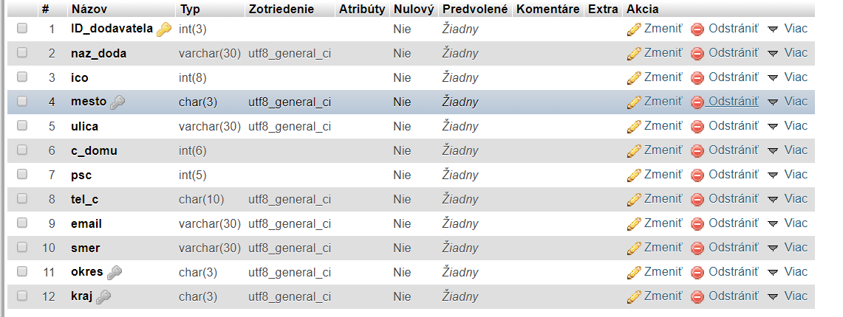

Obrázok -štruktúra tabuľky dodávateľ

**Tabuľka objenávka materialu**

CREATE TABLE Objednavka_mat(

ID_obj int(9),

ID_doda int(3),

dat_objednania date,

cena decimal(6,2)

)

ALTER TABLE Objednavka_mat

ADD PRIMARY KEY (ID_obj),

ALTER TABLE Objednavka_mat

ADD FOREIGN KEY (ID_doda) REFERENCES Dodavatel (ID_dodavatela);

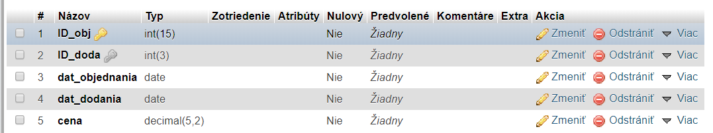

Obrázok -štruktára tabuľky objednavka_materialu

**Tabuľka objednaný material**

CREATE TABLE Objednany_mat (  
 ID_obj int(3),  
 ID_mat int(3),  
 množstvo int(4),  
 PRIMARY KEY (ID_obj,ID_mat),  
 FOREIGN KEY (ID_obj) REFERENCES Objednavka_mat (ID_obj),  
 FOREIGN KEY (ID_mat) REFERENCES Material(`ID_mat`)  
)

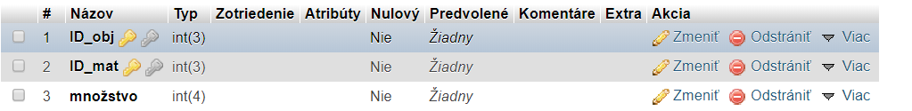

Obrázok -štruktúra tabuľky objednaný materiál

**Tabuľka material**

CREATE TABLE Material (

ID_mat int(3),

nazov varchar(30),

typ_mat varchar(20),

mern_jednotka char(4),

jedn_cena decimal(6,4)

)

**Pridanie primarneho kluča na ID_mat**

ADD PRIMARY KEY (ID_mat);

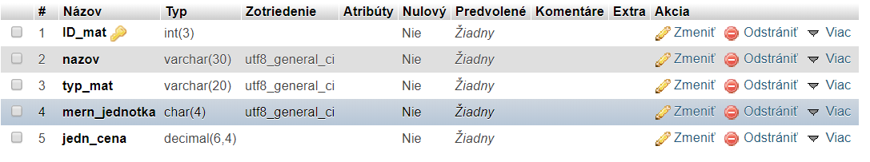

Obrázok -štruktura tabuľky material

**Tabuľka výroba**

CREATE TABLE vyroba (

ID_vyr int(3,

ID_matint(3),

mnozstvo_materialu decimal(6,3)

)

**Pridanie zloženeho primarneho kluča**

ALTER TABLE vyroba

ADD PRIMARY KEY (ID_vyr`,`ID_mat),

**Pridanie cudzích kľučov**

ALTER TABLE vyroba

ADD FOREIGN KEY (ID_mat) REFERENCES Material (ID_mat),

ADD FOREIGN KEY (ID_vyr) REFERENCES Vyrobok (id_vyr);

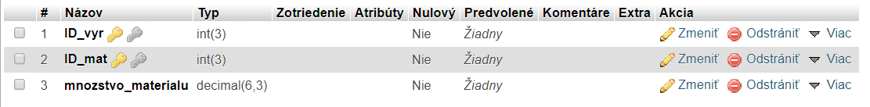

Obrázok -štruktúra tabuľky výroba

**Tabuľka výrobok**

CREATE TABLE Vyrobok (

id_vyr int(3),

názov_vyrobku varchar(30),

typ_vyr varchar(20),

vyr_cena decimal(5,2),

pred_cena decimal(5,2)

)

**Pridanie primarneho kľuča**

ALTER TABLE Vyrobok

ADD PRIMARY KEY (id_vyr);

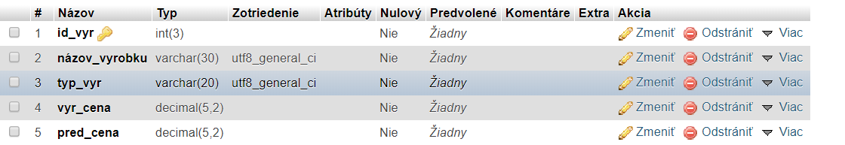

Obrázok -štrukúra tabuľky výrobok

**Tabuľka dodaný vyrobok**

CREATE TABLE Dodany_vyrobok (

ID_obj int(15),

ID_vyr int(3),

mnozstvo int(5) NOT NULL

)

**Pridanie zloženeho primarneho kľuča**

ALTER TABLE `Dodany_vyrobok`

ADD PRIMARY KEY (`ID_obj`,`ID_vyr`),

**Pridanie cudzieho kľuča**

ALTER TABLE Dodany_vyrobok

ADD FOREIGN KEY (ID_vyr) REFERENCES Vyrobok (id_vyr),

ADD FOREIGN KEY (ID_obj) REFERENCES Dodaci_list (ID_obj);

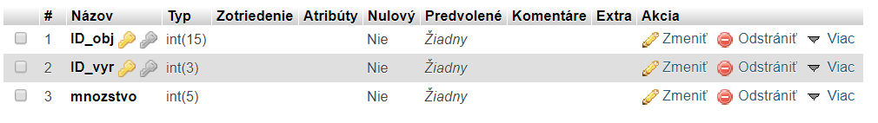

Obrázok -štruktúra tabuľky dodany_vyrobok

**Tabuľka dodaci list**

CREATE TABLE Dodaci_list(

ID_obj int(15),

dat_obj date,

dat_dodania date,

cena` decimal(5,2),

ID_zakaznika` int(11)

)

**Pridanie primarneho kľuča**

ALTER TABLE Dodaci_list

ADD PRIMARY KEY (ID_obj),

ADD KEY ID_zakaznika (ID_zakaznika);

**Pridanie cudzieho kľuča**

ALTER TABLE Dodaci_list

ADD FOREIGN KEY (`ID_zakaznika`) REFERENCES zakaznik (ID_odberateľ);

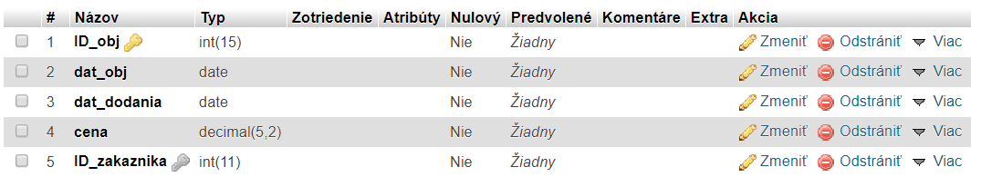

Obrázok -štruktúra tabuľky dodaci_list

**Tabuľka odberateľ**

CREATE TABLE Odberatel (

`ID_odberatel int(3),

nazov varchar(30),

ico int(8),

ulicavarchar(30),

c_domu varchar(10),

mesto char(3),

psc char(5),

tel_c char(10),

email varchar(30),

okres char(3),

kraj char(3)

)

ALTER TABLE odberateľ

ADD PRIMARY KEY (ID_odberateľ);

ALTER TABLE Odberatel

ADD FOREIGN KEY (`okres`) REFERENCES Okres1 (skratka_okresu),

ALTER TABLE Odberatel

ADD FOREIGN KEY (kraj) REFERENCES KRAJ (skratka_VUC)

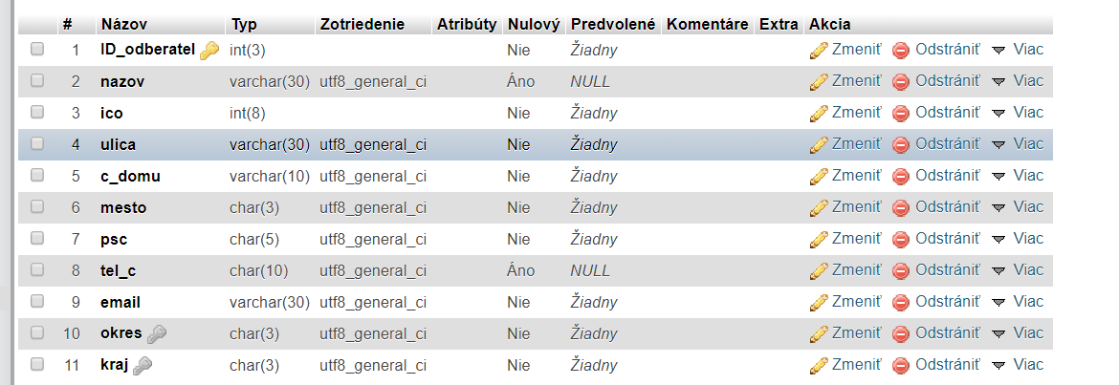

Obrázok -štruktúra tabuľky odberateľ

## 3.3Príkazy na zmenu štruktúry

**Príkaz na odstránenie tabuľky výrobok**

DROP TABLE *výrobok*;

**Príkaz na zmenu mena tabuľky zakaznik na zakaznik** 1

ALTER TABLE Zákaznik RENAME zakaznik1;

**premenovanie stĺpca ‘názov‘ tabuľky odberateľ na ‚naz‘**

ALTER TABLE `odberateľ` CHANGE nazov naz varchar(30);

**pridanie atribútu email do tabuľky odberateľ**

ALTER TABLE odberateľ

ADD email varchar(30)

**zrušenie atribútu email v tabuľke odberateľ**

ALTER TABLE odberateľ

DROP COLUMN email

**zmena entity odberateľ zmena datoveho typu atributu tel.č z int(10) na int(12)**

ALTER TABLE odberateľ MODIFY tel_č INT(12)

## 3.4 vkladanie dát, zmena, odstránenie

**vloženie všetkých hodnôt do tabuľky materiál**

INSERT INTO `Material` (`ID_mat`, `nazov`, `typ_mat`, `mern_jednotka`, `jedn_cena`) VALUES

(1, 'pšeničná žemľa', 'pečivo', 'ks', '0.1500'),

(2, 'hovädzie mäso', 'mäso', 'Kg', '6.0000'),

(3, 'kuracie mäso', 'mäso', 'Kg', '5.0000'),

(4, 'uhorky', 'zelenina', 'Kg', '1.5000'),

(5, 'plátkový syr ', 'mliečne výrobky', 'ks', '0.2000'),

(6, 'cibuľa', 'zelenina', 'Kg', '0.7000'),

(7, 'horčica', 'omáčky a dressingy', 'Kg', '2.0000'),

(8, 'majonéza', 'omáčky a dressingy', 'Kg', '2.8000'),

(9, 'kečup', 'omáčky a dressingy', 'Kg', '3.0000'),

(10, 'šalát', 'zelenina', 'Kg', '2.0000'),

(11, 'zemiaky', 'zelenina', 'Kg', '0.9000'),

(12, 'slnečnicový olej', 'oleje', 'l', '1.2000'),

(13, 'sirup coca cola', 'napoje', 'l', '6.0000'),

(14, 'sirup fanta', 'napoje', 'l', '6.0000'),

(15, 'sirup sprite', 'napoje', 'l', '6.0000'),

(16, 'kavova kapsula', 'napoje', 'ks', '0.1400'),

(17, 'CO2 Bomba', 'prislušenstvo napoje', 'l', '1.9000'),

(18, 'voda', 'napoje', 'l', '0.0014'),

(19, 'anglická_slanina', 'údeniny', 'Kg', '14.9000'),

(20, 'čajové_vrecuško', 'napoje', 'ks', '0.0900');

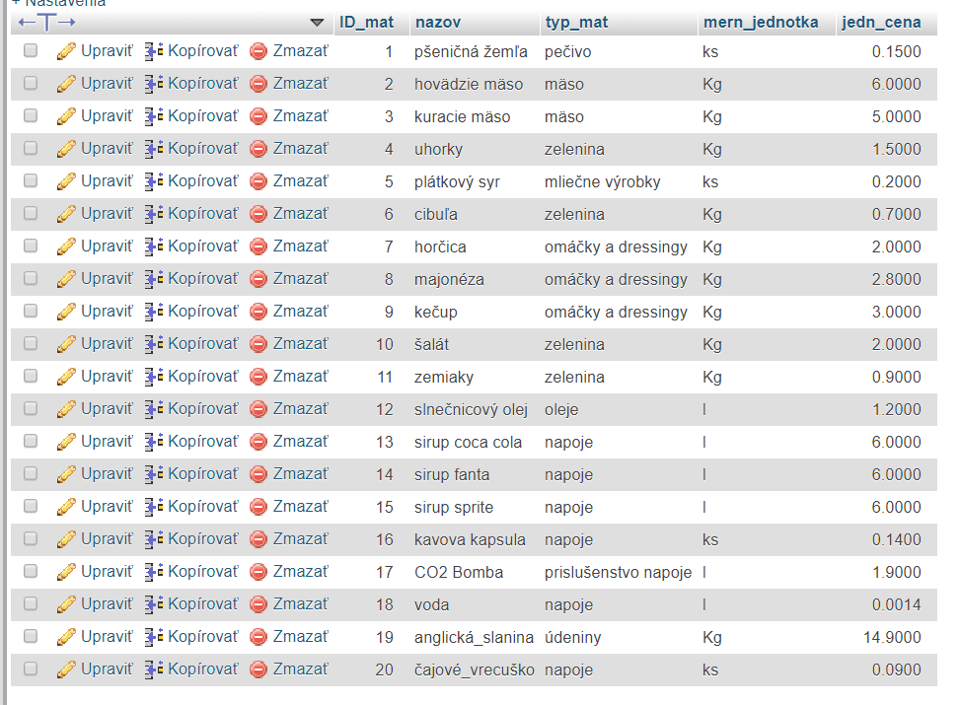

Obrázok -naplnenie tabuľky materiál

**Vloženie všetkých hodnôt do tabuľky výrobok**

INSERT INTO `Vyrobok` (`id_vyr`, `názov_vyrobku`, `typ_vyr`, `vyr_cena`, `pred_cena`) VALUES

(1, 'Klasik Burger', 'sendvič', '0.00', '0.00'),

(2, 'Cheese Burger', 'sendvič', '0.00', '0.00'),

(3, 'Chicken Burger', 'sendvič', '0.00', '0.00'),

(4, 'Double Burger', 'sendvič', '0.00', '0.00'),

(5, 'hranolky-male', 'hranolky', '0.00', '0.00'),

(6, 'hranolky-stredné', 'hranolky', '0.00', '0.00'),

(7, 'hranolky-veľké', 'hranolky', '0.00', '0.00'),

(8, 'Coca cola (0,5l)', 'napoj', '0.00', '0.00'),

(9, 'Fanta (0,5l)', 'napoj', '0.00', '0.00'),

(10, 'Sprite (0,5l)', 'napoj', '0.00', '0.00'),

(11, 'espresso malé', 'horúci nápoj', '0.00', '0.00'),

(12, 'Big Burger', 'sendvič', '0.00', '0.00'),

(13, 'Coca cola (0.3l)', 'nápoj', '0.00', '0.00'),

(14, 'Fanta (0.3l)', 'nápoj', '0.00', '0.00'),

(15, 'Sprite (0.3l)', 'nápoj', '0.00', '0.00'),

(16, 'Sóda (0.5l)', 'nápoj', '0.00', '0.00'),

(17, 'Sóda (0.3l)', 'nápoj', '0.00', '0.00'),

(18, 'espresso veľké', 'horúci nápoj', '0.00', '0.00'),

(19, 'čaj', 'horúci nápoj', '0.00', '0.00');

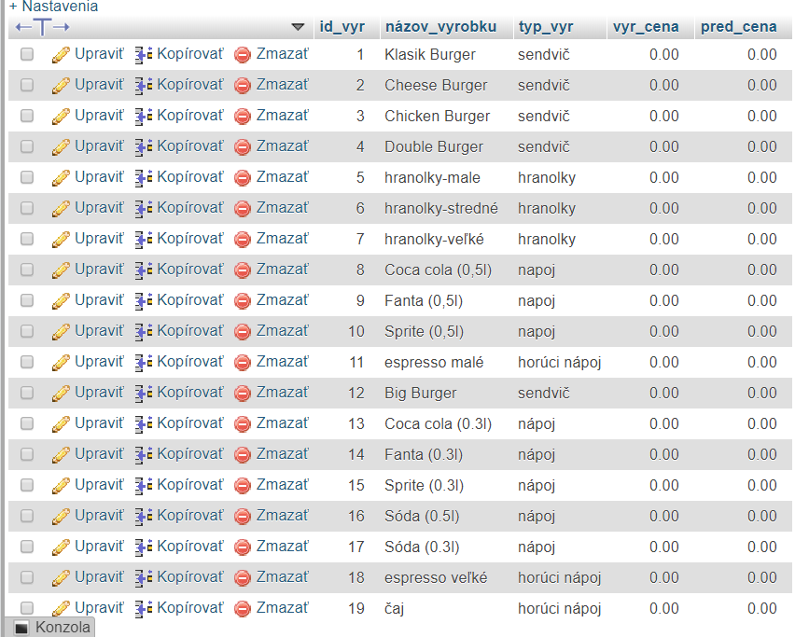

Obrázok -naplnenie tabuľky vyrobok

**Zmena hodnoty výrobna cena pri vyrobku klasik burger**

UPDATE `Vyrobok` SET `vyr_cena` = '1.6' WHERE `Vyrobok`.`id_vyr` = 1;

**Vymazanie objektu čaj z tabuľky výrobok**

DELETE FROM Vyrobok WHERE id_vyr = 19;

# 4.0 Jednoduché a zložitejšie výbery

**Na výber všetkých údajov z tabuľky sme použili príkaz :**

SELECT * FROM `Dodávateľ`

Obrázok -vyber všetkých udajov z tabulky dodávatel

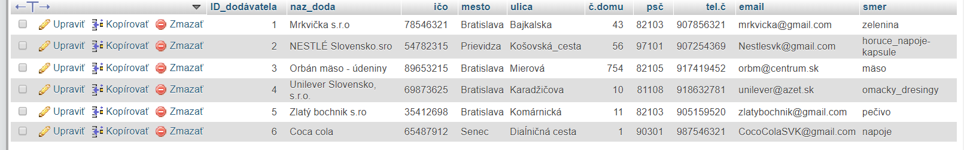

**Na vyber všetkých údajov o viacerých objektov sme použili príkaz**

SELECT ID_dodávatela, naz_doda FROM Dodávateľ;

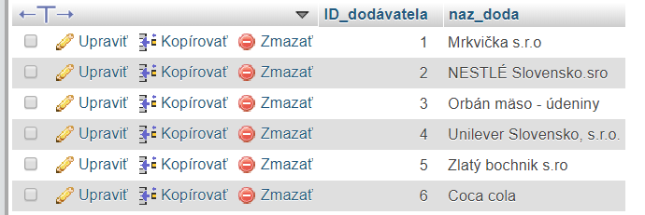

Obrázok -vyber všetkých údajov o viacerých onjektoch z tabulky dodávateľ

**načítanie vybraných údajov všetkých objektov**

Select * from Material where jedn_cena>3

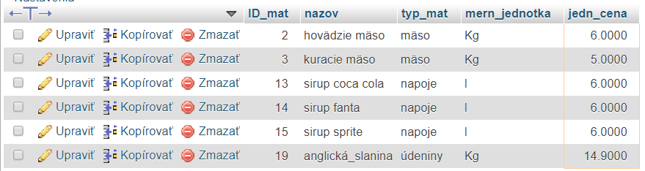

Obrázok -načitanie vybraných údajov o všetkých objektoch z tabuľky výrobok

**načítanie vybraných parametrov viacerých objektov**

SELECT ID_mat nazov FROM Material where jedn_cena>3;

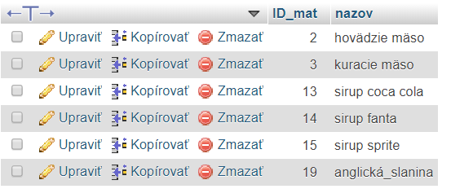

Obrázok -načitanie vybraných údajov o viacerých objektoch z tabulyk materiál

**načítanie vybraných údajov o jednom objekte**

SELECT názov_vyrobku FROM Vyrobok WHERE typ_vyr='sendvič'

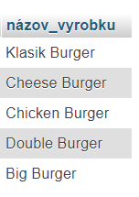

Obrázok -načitanie vybraných údajov o jednom objekte

# 5.0 Výpočet základných ekonomických parametrov

**Výpočet výrobnej ceny našich produktov a aktualizovanie výrobnej ceny v tabuľke výrobok**

update Vyrobok

set vyr_cena=(Select sum(vyr.mnozstvo_materialu*m.jedn_cena) FROM vyroba vyr , Material m where m.ID_mat=vyr.ID_mat and vyr.ID_vyr=Vyrobok.id_vyr GROUP BY (vyr.ID_vyr))

pri každom type výrobku by som chcel mat iný zisk a preto aj predajnú ceny budem aktualizovať podľa typu výrobku

**príkazy pre výpočet predajnej ceny výrobkov podľa ich typu**

UPDATE Vyrobok

SET pred_cena=vyr_cena*4

where typ_vyr='napoj'

UPDATE Vyrobok

SET pred_cena=vyr_cena*4

where typ_vyr='sedvič'

UPDATE Vyrobok

SET pred_cena=vyr_cena*6

where typ_vyr= 'horúci nápoj'

UPDATE Vyrobok

SET pred_cena=vyr_cena*5

where typ_vyr= 'hranolky'

nastavenie ceny pre položku caj

UPDATE Vyrobok

SET pred_cena=vyr_cena*8

where id_vyr=20

**Ceny sme si následne zaokrúhlili**

UPDATE Vyrobok

SET pred_cena=round(pred_cena,1)

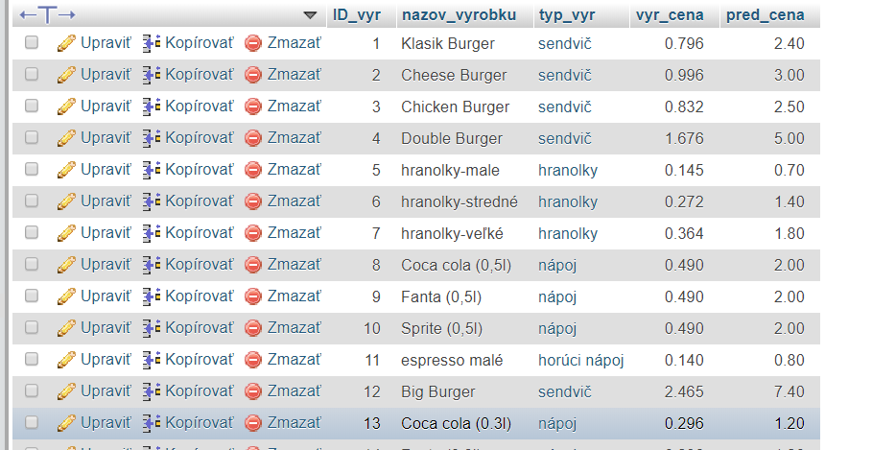

Obrázok - tabuľka výrobok po aktualizácii cien

**Výpočet jednotlivých položiek pri objednávke materiálu**

SELECT o.ID_obj, o.ID_mat, o.mnozstvo,m.jedn_cena,m.ID_mat, m.jedn_cena*o.mnozstvo polozka

FROM Material m , Objednany_mat o

where o.ID_mat=m.ID_mat

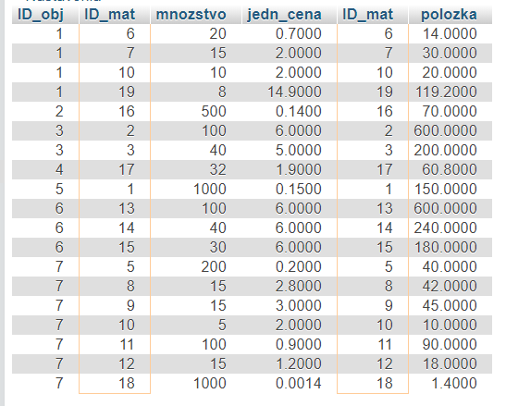

Obrázok -vypočet cien jednotlivých položiek

**Nasledujúcim príkazom sme aktualizovali ceny jednotlivých objednávok v tabuľke objednávka materiálu**

UPDATE Objednavka_mat

SET cena= (SELECT sum(o.mnozstvo*m.jedn_cena)

from Objednany_mat o, Material m

where o.ID_mat=m.ID_mat and o.ID_obj=Objednavka_mat.ID_obj

Group by o.ID_obj)

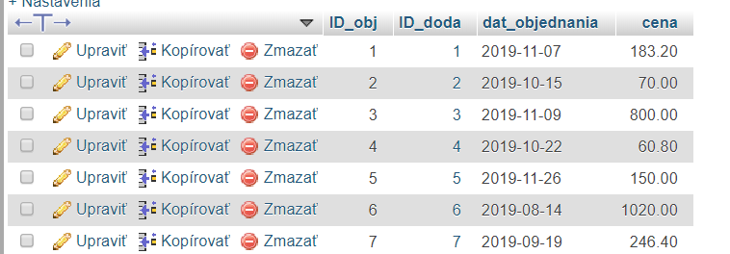

Obrázok -aktualizovanie cien v objednáka materialu

**Podobne sme výratali ceny za objednávky naších produktov v tabuľke dodací list**

update Dodaci_list

set cena=(Select sum(d.mnozstvo*v.pred_cena)

From Dodany_vyrobok d, Vyrobok v

where d.ID_vyr=v.ID_vyr and Dodaci_list.ID_obj=d.ID_obj

Group by d.ID_obj )

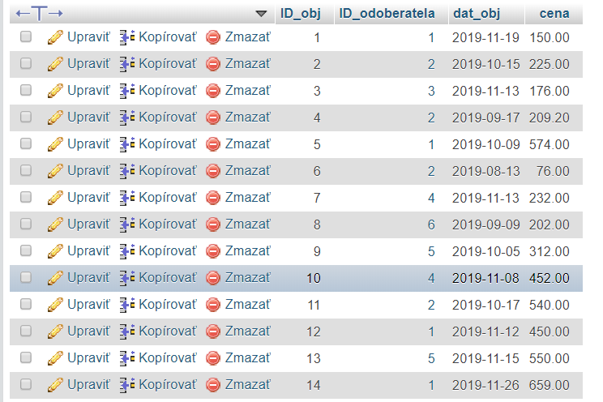

Obrázok -aktualizovanie cien v dodacom liste

**Vytvorenie pomocnej tabuľky na výpočet ekonomických parametrov pri dodávateľovi**

CREATE TABLE dodavatel_eko AS SELECT d.ID_dodavatela,d.naz_doda,d.mesto,d.okres,d.kraj,DATE_FORMAT(o.dat_objednania,"%m" )mesiac, DATE_FORMAT(o.dat_objednania,"%Y")rok, (o.cena) vydavok

FROM Objednavka_mat o, Dodavatel d

WHERE o.ID_doda=d.ID_dodavatela

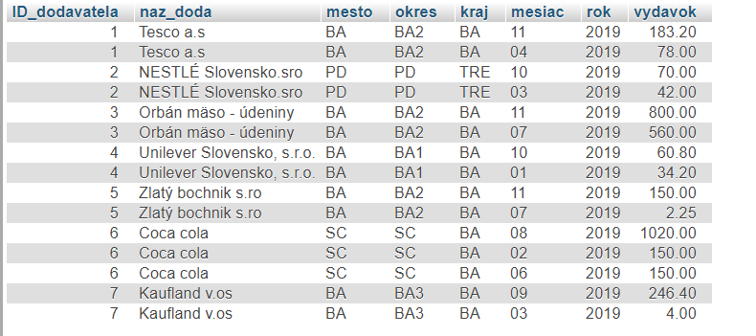

Obrázok -pomocna tablka dodavatel_eko

## 5.1Výdaje

**Príkaz na výpočet všetkých výdavkov**

Select sum(vydavok) suma_vydavkov from dodavatel_eko



Obrázok -suma vydavkov

**Na výpočet výdavkov za jednotlivé mesiace sme použili príkaz**

Select mesiac, sum(vydavok) vydavky_za_mesiac FROM dodavatel_eko group by mesiac

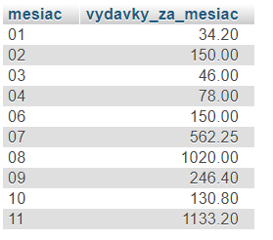

Obrázok -vydavky podla mesiacov

**Výpočet výdavkov podľa jednotlivých dodávateľov**

SELECT naz_doda , sum(vydavok) vydavky_na_dodav from dodavatel_eko group by naz_doda

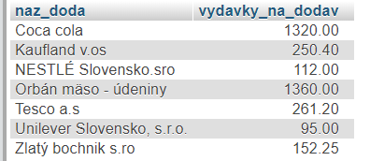

Obrázok výdavky podľa dodávateľov

**Výpočet výdavkov podľa jednotlivých okresov**

SELECT okres , sum(vydavok) vydavky_podla_okres from dodavatel_eko group by dodavatel_eko.okres

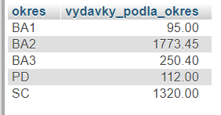

Obrázok -vydavky podľa okresov

**Výpočet výdavkov podľa kraja v ktorom sa dodávateľ nachádza**

select kraj ,sum(vydavok) vydavky_podla_kraj from dodavatel_eko group by kraj

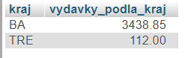

Obrázok -výdavky podľa krajov

## 5.2Príjmy

**Prijem z jednotlivých odberateľov**

Vytvorenie pomocnej tabuľky na výpočet ekonomických parametrov pri odberateľovi

CREATE TABLE odberatel_eko AS SELECT od.ID_odberatel, od.nazov,od.mesto,od.okres,od.kraj,DATE_FORMAT(o.dat_obj,"%m" )mesiac, DATE_FORMAT(o.dat_obj,"%Y")rok, (o.cena) príjem

FROM Dodaci_list o, Odberatel od

WHERE o.ID_odoberatela=od.ID_odberatel

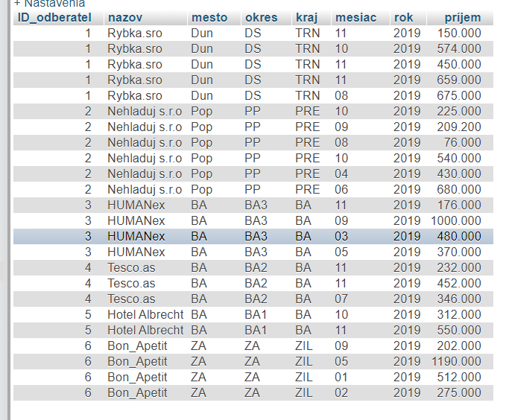

Obrázok - pomocna tabuľka odberatel_eko

**Výpočet celkového prijmu, ktorý mame z doterajších objednávok výrobkov**

SELECT sum(príjem) celkovy_prijem from odberatel_eko



Obrázok -celkovy prijem

**Príjem podľa jednotlivých mesiacov**

SELECT mesiac, sum(príjem) prijem_podla_mesiac from odberatel_eko

group by mesiac

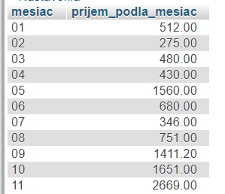

Obrázok -príjem podla mesiacov

**Príjem podľa jednotlivých odberateľov**

SELECT nazov, sum(príjem) prijem_podla_odberateľ from odberatel_eko

group by nazov

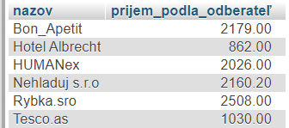

Obrázok -príjem podľa odberateľov

**Príjmy podľa jednotlivých okresov**

SELECT okres, sum(príjem) prijem_podla_okres from odberatel_eko

group by okres

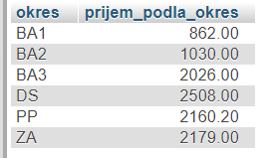

Obrázok -príjem podľa okresov

**Príjmy podľa jednotlivých krajov**

SELECT kraj, sum(príjem) prijem_podla_kraj from odberatel_eko group by kraj

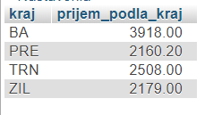

Obrázok -príjem podľa krajov

## 5.3Náklady podľa výrobku

**Aj tu sme si vytvorili pomocnú tabuľku vyrobok_naklad**

Create table vyrobok_naklad as SELECT v.ID_vyr,v.nazov_vyrobku ,sum(d.mnozstvo*v.vyr_cena) naklady_podla_vyr

FROM Vyrobok v, Dodany_vyrobok d

where v.ID_vyr=d.ID_vyr

group by v.ID_vyr

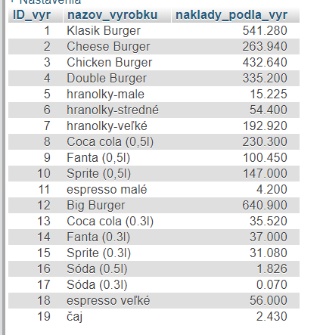

Obrázok -pomocna tabľka výrobok náklad

**Výpočet celkových nákladov za predané výrobky**

SELECT sum(vyrobok_naklad.naklady_podla_vyr) celkove_naklady_vyr from vyrobok_naklad



Obrázok -celkové náklady podľa výrobku

## 5.4Prijem podľa výrobku

**Vytvorili sme si pomocnú tabuľku prijem podľa výrobku**

Create table vyrobok_prijem as SELECT v.ID_vyr,v.nazov_vyrobku ,sum(d.mnozstvo*v.pred_cena) prijem_podla_vyr

FROM Vyrobok v, Dodany_vyrobok d

where v.ID_vyr=d.ID_vyr

group by v.ID_vyr

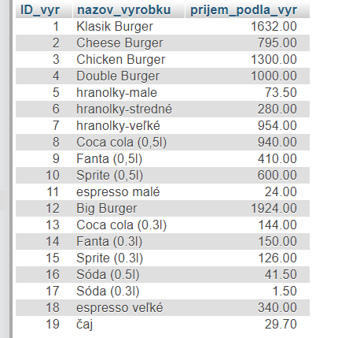

Obrázok -pomocná tabuľka príjem podľa výrobku

**Výpočet celkových príjmov za predané výrobky**

Select sum(prijem_podla_vyr) celkovy_prijem from vyrobok_prijem



Obrázok -celkový príjem

## 5.5Zisk

Výpočet zisku podľa jednotlivých výrobkov

SELECT p.ID_vyr, p.prijem_podla_vyr ,n.naklady_podla_vyr ,p.prijem_podla_vyr-n.naklady_podla_vyr zisk_vyrobku

FROM vyrobok_prijem p , vyrobok_naklad n

where p.ID_vyr=n.ID_vyr

group BY p.ID_vyr

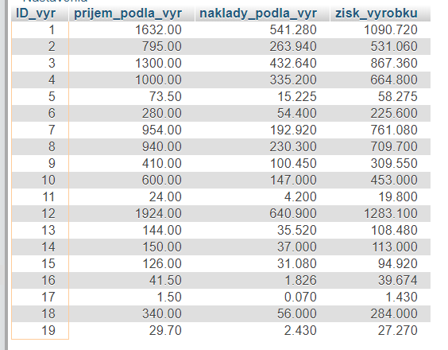

Obrázok -výpočet zisku podľa jednotlivých výrobkov

Výpočet celkového zisku

SELECT (SELECT SUM(odberatel_eko.príjem) FROM odberatel_eko) - (SELECT SUM(vyrobok_naklad.naklady_podla_vyr) FROM vyrobok_naklad) zisk



Obrázok -celkový zisk

# 6.0 Záver

Cieľom tohto projektu bolo vytvoriť databázový systém pre spoločnosť Happy Burger s.r.o, ktorá sa zaoberá výrobou a predajom burgrov a doplnkového tovaru.Po získaní všetkých údajov a vykonaní všetkých potrebných krokov môžem povedať, že navrhnutá databáza spĺňa základné požiadavky spoločnosti. Tento projekt bol vypracovaný v databázovom systéme MySQL.

# 7. 0Použitá literatúra

<https://www.mcdonalds.sk/>

<https://www.recepty.cz/recept/hamburger-classic-2-144598>

<https://webcache.googleusercontent.com/search?q=cache:rvnvoD8AnQcJ:https://moodle.euba.sk/mod/resource/view.php%3Fid%3D12977+&cd=1&hl=sk&ct=clnk&gl=sk>

<https://spseke.sk/tutor/prednasky/MySQL_navod_vytv_datab.html>

<https://stackoverflow.com/questions/17946902/sql-server-sum-function-with-int-and-decimal-convertion>

# 8.0Priloha

Táto príloha obsahuje všetky prikazy na vytvorenie mojej databazy. Tieto príkazy boli vybrane pomocou nástroja exportovať ktorý nam služba myphpadmin poskytuje

Databáza: `jankechwzcz7860`

--

-- --------------------------------------------------------

--

-- Štruktúra tabuľky pre tabuľku `Dodaci_list`

--

CREATE TABLE `Dodaci_list` (

`ID_obj` int(15) NOT NULL,

`dat_obj` date NOT NULL,

`cena` decimal(6,2) NOT NULL,

`ID_odoberatela` int(11) NOT NULL

) ENGINE=InnoDB DEFAULT CHARSET=utf8;

--

-- Sťahujem dáta pre tabuľku `Dodaci_list`

--

INSERT INTO `Dodaci_list` (`ID_obj`, `dat_obj`, `cena`, `ID_odoberatela`) VALUES

(1, '2019-11-19', '150.00', 1),

(2, '2019-10-15', '225.00', 2),

(3, '2019-11-13', '176.00', 3),

(4, '2019-09-17', '209.20', 2),

(5, '2019-10-09', '574.00', 1),

(6, '2019-08-13', '76.00', 2),

(7, '2019-11-13', '232.00', 4),

(8, '2019-09-09', '202.00', 6),

(9, '2019-10-05', '312.00', 5),

(10, '2019-11-08', '452.00', 4),

(11, '2019-10-17', '540.00', 2),

(12, '2019-11-12', '450.00', 1),

(13, '2019-11-15', '550.00', 5),

(14, '2019-11-26', '659.00', 1),

(15, '2019-05-02', '1190.00', 6),

(16, '2019-09-10', '1000.00', 3),

(17, '2019-08-14', '675.00', 1),

(18, '2019-01-15', '512.00', 6),

(19, '2019-02-20', '275.00', 6),

(20, '2019-03-14', '480.00', 3),

(21, '2019-04-17', '430.00', 2),

(22, '2019-05-15', '370.00', 3),

(23, '2019-06-19', '680.00', 2),

(24, '2019-07-17', '346.00', 4);

-- --------------------------------------------------------

--

-- Štruktúra tabuľky pre tabuľku `Dodany_vyrobok`

--

CREATE TABLE `Dodany_vyrobok` (

`ID_obj` int(15) NOT NULL,

`ID_vyr` int(3) NOT NULL,

`mnozstvo` int(5) NOT NULL

) ENGINE=InnoDB DEFAULT CHARSET=utf8;

--

-- Sťahujem dáta pre tabuľku `Dodany_vyrobok`

--

INSERT INTO `Dodany_vyrobok` (`ID_obj`, `ID_vyr`, `mnozstvo`) VALUES

(1, 2, 30),

(1, 8, 30),

(2, 3, 50),

(2, 9, 50),

(3, 4, 20),

(3, 7, 20),

(3, 10, 20),

(4, 9, 5),

(4, 12, 25),

(4, 16, 13),

(4, 19, 7),

(5, 1, 100),

(5, 7, 100),

(5, 8, 50),

(5, 11, 10),

(5, 13, 20),

(5, 19, 20),

(6, 2, 15),

(6, 5, 5),

(6, 6, 10),

(6, 14, 5),

(6, 15, 5),

(6, 17, 5),

(7, 6, 20),

(7, 8, 20),

(7, 11, 20),

(7, 12, 20),

(8, 1, 60),

(8, 14, 20),

(8, 15, 20),

(8, 16, 20),

(9, 3, 40),

(9, 6, 20),

(9, 7, 20),

(9, 8, 40),

(9, 18, 40),

(10, 1, 20),

(10, 6, 20),

(10, 7, 30),

(10, 8, 50),

(10, 12, 30),

(11, 6, 50),

(11, 8, 50),

(11, 12, 50),

(12, 3, 100),

(12, 9, 50),

(12, 10, 50),

(13, 1, 50),

(13, 4, 50),

(13, 7, 100),

(14, 2, 40),

(14, 7, 80),

(14, 12, 35),

(14, 18, 80),

(15, 4, 30),

(15, 8, 150),

(15, 12, 100),

(16, 1, 150),

(16, 2, 100),

(16, 7, 100),

(16, 8, 80),

(17, 3, 150),

(17, 10, 150),

(18, 2, 80),

(18, 6, 80),

(18, 10, 80),

(19, 4, 50),

(19, 16, 50),

(20, 3, 80),

(20, 7, 80),

(20, 18, 80),

(21, 1, 100),

(21, 5, 100),

(21, 14, 100),

(22, 3, 100),

(22, 13, 100),

(23, 1, 200),

(23, 9, 100),

(24, 4, 50),

(24, 15, 80);

-- --------------------------------------------------------

--

-- Štruktúra tabuľky pre tabuľku `Dodavatel`

--

CREATE TABLE `Dodavatel` (

`ID_dodavatela` int(3) NOT NULL,

`naz_doda` varchar(30) NOT NULL,

`ico` int(8) NOT NULL,

`mesto` char(3) NOT NULL,

`ulica` varchar(30) NOT NULL,

`c_domu` int(6) NOT NULL,

`psc` int(5) NOT NULL,

`tel_c` char(10) NOT NULL,

`email` varchar(30) NOT NULL,

`smer` varchar(30) NOT NULL,

`okres` char(3) NOT NULL,

`kraj` char(3) NOT NULL

) ENGINE=InnoDB DEFAULT CHARSET=utf8;

--

-- Sťahujem dáta pre tabuľku `Dodavatel`

--

INSERT INTO `Dodavatel` (`ID_dodavatela`, `naz_doda`, `ico`, `mesto`, `ulica`, `c_domu`, `psc`, `tel_c`, `email`, `smer`, `okres`, `kraj`) VALUES

(1, 'Tesco a.s', 78546321, 'BA', 'Bajkalska', 43, 82103, '0907856321', 'tescostores@gmail.com', 'zelenina', 'BA2', 'BA'),

(2, 'NESTLÉ Slovensko.sro', 54782315, 'PD', 'Košovská_cesta', 56, 97101, '0907254369', 'Nestlesvk@gmail.com', 'horuce_napoje-kapsule', 'PD', 'TRE'),

(3, 'Orbán mäso - údeniny', 89653215, 'BA', 'Mierová ', 754, 82105, '0917419452', 'orbm@centrum.sk', 'mäso', 'BA2', 'BA'),

(4, 'Unilever Slovensko, s.r.o.', 69873625, 'BA', 'Karadžičova', 10, 81108, '0918632781', 'unilever@azet.sk', 'omacky_dresingy', 'BA1', 'BA'),

(5, 'Zlatý bochnik s.ro', 35412698, 'BA', 'Komárnická', 11, 82103, '0905159520', 'zlatybochnik@gmail.com', 'pečivo', 'BA2', 'BA'),

(6, 'Coca cola ', 65487912, 'SC', ' Diaĺničná cesta', 1, 90301, '0987546321', 'CocoColaSVK@gmail.com', 'napoje', 'SC', 'BA'),

(7, 'Kaufland v.os', 75432156, 'BA', 'Trnavská cesta ', 23, 82108, '0918562355', 'kauflandSVK@gmail.com', 'zelenina,pecivo', 'BA3', 'BA');

-- --------------------------------------------------------

--

-- Štruktúra tabuľky pre tabuľku `dodavatel_eko`

--

CREATE TABLE `dodavatel_eko` (

`ID_dodavatela` int(3) NOT NULL,

`naz_doda` varchar(30) NOT NULL,

`mesto` char(3) NOT NULL,

`okres` char(3) NOT NULL,

`kraj` char(3) NOT NULL,

`mesiac` varchar(2) CHARACTER SET utf8mb4 COLLATE utf8mb4_unicode_ci DEFAULT NULL,

`rok` varchar(4) CHARACTER SET utf8mb4 COLLATE utf8mb4_unicode_ci DEFAULT NULL,

`vydavok` decimal(6,2) NOT NULL

) ENGINE=InnoDB DEFAULT CHARSET=utf8;

--

-- Sťahujem dáta pre tabuľku `dodavatel_eko`

--

INSERT INTO `dodavatel_eko` (`ID_dodavatela`, `naz_doda`, `mesto`, `okres`, `kraj`, `mesiac`, `rok`, `vydavok`) VALUES

(1, 'Tesco a.s', 'BA', 'BA2', 'BA', '11', '2019', '183.20'),

(1, 'Tesco a.s', 'BA', 'BA2', 'BA', '04', '2019', '78.00'),

(2, 'NESTLÉ Slovensko.sro', 'PD', 'PD', 'TRE', '10', '2019', '70.00'),

(2, 'NESTLÉ Slovensko.sro', 'PD', 'PD', 'TRE', '03', '2019', '42.00'),

(3, 'Orbán mäso - údeniny', 'BA', 'BA2', 'BA', '11', '2019', '800.00'),

(3, 'Orbán mäso - údeniny', 'BA', 'BA2', 'BA', '07', '2019', '560.00'),

(4, 'Unilever Slovensko, s.r.o.', 'BA', 'BA1', 'BA', '10', '2019', '60.80'),

(4, 'Unilever Slovensko, s.r.o.', 'BA', 'BA1', 'BA', '01', '2019', '34.20'),

(5, 'Zlatý bochnik s.ro', 'BA', 'BA2', 'BA', '11', '2019', '150.00'),

(5, 'Zlatý bochnik s.ro', 'BA', 'BA2', 'BA', '07', '2019', '2.25'),

(6, 'Coca cola ', 'SC', 'SC', 'BA', '08', '2019', '1020.00'),

(6, 'Coca cola ', 'SC', 'SC', 'BA', '02', '2019', '150.00'),

(6, 'Coca cola ', 'SC', 'SC', 'BA', '06', '2019', '150.00'),

(7, 'Kaufland v.os', 'BA', 'BA3', 'BA', '09', '2019', '246.40'),

(7, 'Kaufland v.os', 'BA', 'BA3', 'BA', '03', '2019', '4.00');

-- --------------------------------------------------------

--

-- Štruktúra tabuľky pre tabuľku `KRAJ`

--

CREATE TABLE `KRAJ` (

`skratka_VUC` varchar(3) NOT NULL,

`nazov_VUC` varchar(50) NOT NULL,

`pocet_obyv` int(7) NOT NULL,

`rozloha` double(6,2) NOT NULL

) ENGINE=InnoDB DEFAULT CHARSET=utf8;

--

-- Sťahujem dáta pre tabuľku `KRAJ`

--

INSERT INTO `KRAJ` (`skratka_VUC`, `nazov_VUC`, `pocet_obyv`, `rozloha`) VALUES

('BA', 'Bratislavký kraj', 659598, 2052.00),

('BAN', 'Banskobystrický_kraj', 647874, 9454.00),

('KOS', 'Košický_kraj', 800414, 6754.00),

('NIT', 'Nitriansky_kraj', 676672, 6343.00),

('PRE', 'Prešovský_kraj', 825022, 8973.00),

('TRE', 'Trenčianský kraj', 587364, 4502.00),

('TRN', 'Trnavský_kraj', 585882, 4502.00),

('ZIL', 'Žilinský_kraj', 691368, 6808.00);

-- --------------------------------------------------------

--

-- Štruktúra tabuľky pre tabuľku `Material`

--

CREATE TABLE `Material` (

`ID_mat` int(3) NOT NULL,

`nazov` varchar(30) NOT NULL,

`typ_mat` varchar(30) NOT NULL,

`mern_jednotka` char(4) NOT NULL,

`jedn_cena` decimal(6,4) NOT NULL

) ENGINE=InnoDB DEFAULT CHARSET=utf8;

--

-- Sťahujem dáta pre tabuľku `Material`

--

INSERT INTO `Material` (`ID_mat`, `nazov`, `typ_mat`, `mern_jednotka`, `jedn_cena`) VALUES

(1, 'pšeničná žemľa', 'pečivo', 'ks', '0.1500'),

(2, 'hovädzie mäso', 'mäso', 'Kg', '6.0000'),

(3, 'kuracie mäso', 'mäso', 'Kg', '5.0000'),

(4, 'uhorky', 'zelenina', 'Kg', '1.5000'),

(5, 'plátkový syr ', 'mliečne výrobky', 'ks', '0.2000'),

(6, 'cibuľa', 'zelenina', 'Kg', '0.7000'),

(7, 'horčica', 'omáčky a dressingy', 'Kg', '2.0000'),

(8, 'majonéza', 'omáčky a dressingy', 'Kg', '2.8000'),

(9, 'kečup', 'omáčky a dressingy', 'Kg', '3.0000'),

(10, 'šalát', 'zelenina', 'Kg', '2.0000'),

(11, 'zemiaky', 'zelenina', 'Kg', '0.9000'),

(12, 'slnečnicový olej', 'oleje', 'l', '1.2000'),

(13, 'sirup coca cola', 'napoje', 'l', '6.0000'),

(14, 'sirup fanta', 'napoje', 'l', '6.0000'),

(15, 'sirup sprite', 'napoje', 'l', '6.0000'),

(16, 'kavova kapsula', 'napoje', 'ks', '0.1400'),

(17, 'CO2 Bomba', 'prislušenstvo napoje', 'l', '1.9000'),

(18, 'voda', 'napoje', 'l', '0.0014'),

(19, 'anglická_slanina', 'údeniny', 'Kg', '14.9000'),

(20, 'čajové_vrecuško', 'napoje', 'ks', '0.0900');

-- --------------------------------------------------------

--

-- Štruktúra tabuľky pre tabuľku `Mesto`

--

CREATE TABLE `Mesto` (

`skratka_mesta` char(3) NOT NULL DEFAULT '',

`nazov_mesta` varchar(30) DEFAULT NULL,

`okres` char(3) DEFAULT NULL

) ENGINE=InnoDB DEFAULT CHARSET=utf8;

--

-- Sťahujem dáta pre tabuľku `Mesto`

--

INSERT INTO `Mesto` (`skratka_mesta`, `nazov_mesta`, `okres`) VALUES

('BA', 'Bratislava', 'BA'),

('DS', 'Dunajska_streda', 'DS'),

('PD', 'Prievidza', 'PD'),

('PP', 'Poprad', 'PP'),

('SC', 'Senec', 'SC');

-- --------------------------------------------------------

--

-- Štruktúra tabuľky pre tabuľku `Objednany_mat`

--

CREATE TABLE `Objednany_mat` (

`ID_obj` int(3) NOT NULL,

`ID_mat` int(3) NOT NULL,

`mnozstvo` int(4) NOT NULL

) ENGINE=InnoDB DEFAULT CHARSET=utf8;

--

-- Sťahujem dáta pre tabuľku `Objednany_mat`

--

INSERT INTO `Objednany_mat` (`ID_obj`, `ID_mat`, `mnozstvo`) VALUES

(1, 6, 20),

(1, 7, 15),

(1, 10, 10),

(1, 19, 8),

(2, 16, 500),

(3, 2, 100),

(3, 3, 40),

(4, 17, 32),

(5, 1, 1000),

(6, 13, 100),

(6, 14, 40),

(6, 15, 30),

(7, 5, 200),

(7, 8, 15),

(7, 9, 15),

(7, 10, 5),

(7, 11, 100),

(7, 12, 15),

(7, 18, 1000),

(8, 13, 25),

(9, 5, 20),

(10, 2, 60),

(10, 3, 40),

(11, 1, 15),

(12, 4, 22),

(12, 11, 50),

(13, 17, 18),

(14, 14, 25),

(15, 16, 300);

-- --------------------------------------------------------

--

-- Štruktúra tabuľky pre tabuľku `Objednavka_mat`

--

CREATE TABLE `Objednavka_mat` (

`ID_obj` int(9) NOT NULL,

`ID_doda` int(3) NOT NULL,

`dat_objednania` date NOT NULL,

`cena` decimal(6,2) NOT NULL

) ENGINE=InnoDB DEFAULT CHARSET=utf8;

--

-- Sťahujem dáta pre tabuľku `Objednavka_mat`

--

INSERT INTO `Objednavka_mat` (`ID_obj`, `ID_doda`, `dat_objednania`, `cena`) VALUES

(1, 1, '2019-11-07', '183.20'),

(2, 2, '2019-10-15', '70.00'),

(3, 3, '2019-11-09', '800.00'),

(4, 4, '2019-10-22', '60.80'),

(5, 5, '2019-11-26', '150.00'),

(6, 6, '2019-08-14', '1020.00'),

(7, 7, '2019-09-19', '246.40'),

(8, 6, '2019-02-11', '150.00'),

(9, 7, '2019-03-06', '4.00'),

(10, 3, '2019-07-09', '560.00'),

(11, 5, '2019-07-04', '2.25'),

(12, 1, '2019-04-16', '78.00'),

(13, 4, '2019-01-16', '34.20'),

(14, 6, '2019-06-12', '150.00'),

(15, 2, '2019-03-13', '42.00');

-- --------------------------------------------------------

--

-- Štruktúra tabuľky pre tabuľku `Odberatel`

--

CREATE TABLE `Odberatel` (

`ID_odberatel` int(3) NOT NULL,

`nazov` varchar(30) DEFAULT NULL,

`ico` int(8) NOT NULL,

`ulica` varchar(30) NOT NULL,

`c_domu` varchar(10) NOT NULL,

`mesto` char(3) NOT NULL,

`psc` char(5) NOT NULL,

`tel_c` char(10) DEFAULT NULL,

`email` varchar(30) NOT NULL,

`okres` char(3) NOT NULL,

`kraj` char(3) NOT NULL

) ENGINE=InnoDB DEFAULT CHARSET=utf8;

--

-- Sťahujem dáta pre tabuľku `Odberatel`

--

INSERT INTO `Odberatel` (`ID_odberatel`, `nazov`, `ico`, `ulica`, `c_domu`, `mesto`, `psc`, `tel_c`, `email`, `okres`, `kraj`) VALUES

(1, 'Rybka.sro', 65432187, '29. Augusta ', '1646/6', 'Dun', '90031', '031782064', 'rybka1234@gmail.com', 'DS', 'TRN'),

(2, 'Nehladuj s.r.o ', 98653214, 'Rastislavova', '346834', 'Pop', '05801', '090720165', 'nehl_svk@centrum.sk', 'PP', 'PRE'),

(3, 'HUMANex', 65439871, 'Račianska', '571/66', 'BA', '83102', '0918562354', 'Humanexgmail.com', 'BA3', 'BA'),

(4, 'Tesco.as', 78546321, ' Bajkalska ', '43', 'BA', '82103', '0907856321', ' tescostores@gmail.com ', 'BA2', 'BA'),

(5, 'Hotel Albrecht', 65897123, 'Račianska', '58', 'BA', '83102', '0908546321', 'HA@gmail.om', 'BA1', 'BA'),

(6, 'Bon_Apetit', 98652134, 'Konská', '13', 'ZA', '010 0', '0907850321', 'Bon_A@gmail.com', 'ZA', 'ZIL');

-- --------------------------------------------------------

--

-- Štruktúra tabuľky pre tabuľku `odberatel_eko`

--

CREATE TABLE `odberatel_eko` (

`ID_odberatel` int(3) NOT NULL,

`nazov` varchar(30) DEFAULT NULL,

`mesto` char(3) NOT NULL,

`okres` char(3) NOT NULL,

`kraj` char(3) NOT NULL,

`mesiac` varchar(2) CHARACTER SET utf8mb4 COLLATE utf8mb4_unicode_ci DEFAULT NULL,

`rok` varchar(4) CHARACTER SET utf8mb4 COLLATE utf8mb4_unicode_ci DEFAULT NULL,

`príjem` decimal(8,3) NOT NULL

) ENGINE=InnoDB DEFAULT CHARSET=utf8;

--

-- Sťahujem dáta pre tabuľku `odberatel_eko`

--

INSERT INTO `odberatel_eko` (`ID_odberatel`, `nazov`, `mesto`, `okres`, `kraj`, `mesiac`, `rok`, `príjem`) VALUES

(1, 'Rybka.sro', 'Dun', 'DS', 'TRN', '11', '2019', '150.000'),

(1, 'Rybka.sro', 'Dun', 'DS', 'TRN', '10', '2019', '574.000'),

(1, 'Rybka.sro', 'Dun', 'DS', 'TRN', '11', '2019', '450.000'),

(1, 'Rybka.sro', 'Dun', 'DS', 'TRN', '11', '2019', '659.000'),

(1, 'Rybka.sro', 'Dun', 'DS', 'TRN', '08', '2019', '675.000'),

(2, 'Nehladuj s.r.o ', 'Pop', 'PP', 'PRE', '10', '2019', '225.000'),

(2, 'Nehladuj s.r.o ', 'Pop', 'PP', 'PRE', '09', '2019', '209.200'),

(2, 'Nehladuj s.r.o ', 'Pop', 'PP', 'PRE', '08', '2019', '76.000'),

(2, 'Nehladuj s.r.o ', 'Pop', 'PP', 'PRE', '10', '2019', '540.000'),

(2, 'Nehladuj s.r.o ', 'Pop', 'PP', 'PRE', '04', '2019', '430.000'),

(2, 'Nehladuj s.r.o ', 'Pop', 'PP', 'PRE', '06', '2019', '680.000'),

(3, 'HUMANex', 'BA', 'BA3', 'BA', '11', '2019', '176.000'),

(3, 'HUMANex', 'BA', 'BA3', 'BA', '09', '2019', '1000.000'),

(3, 'HUMANex', 'BA', 'BA3', 'BA', '03', '2019', '480.000'),

(3, 'HUMANex', 'BA', 'BA3', 'BA', '05', '2019', '370.000'),

(4, 'Tesco.as', 'BA', 'BA2', 'BA', '11', '2019', '232.000'),

(4, 'Tesco.as', 'BA', 'BA2', 'BA', '11', '2019', '452.000'),

(4, 'Tesco.as', 'BA', 'BA2', 'BA', '07', '2019', '346.000'),

(5, 'Hotel Albrecht', 'BA', 'BA1', 'BA', '10', '2019', '312.000'),

(5, 'Hotel Albrecht', 'BA', 'BA1', 'BA', '11', '2019', '550.000'),

(6, 'Bon_Apetit', 'ZA', 'ZA', 'ZIL', '09', '2019', '202.000'),

(6, 'Bon_Apetit', 'ZA', 'ZA', 'ZIL', '05', '2019', '1190.000'),

(6, 'Bon_Apetit', 'ZA', 'ZA', 'ZIL', '01', '2019', '512.000'),

(6, 'Bon_Apetit', 'ZA', 'ZA', 'ZIL', '02', '2019', '275.000');

-- --------------------------------------------------------

--

-- Štruktúra tabuľky pre tabuľku `Okres1`

--

CREATE TABLE `Okres1` (

`skratka_okresu` char(3) NOT NULL DEFAULT '',

`nazov_okresu` varchar(30) DEFAULT NULL,

`kraj` char(3) DEFAULT NULL

) ENGINE=InnoDB DEFAULT CHARSET=utf8;

--

-- Sťahujem dáta pre tabuľku `Okres1`

--

INSERT INTO `Okres1` (`skratka_okresu`, `nazov_okresu`, `kraj`) VALUES

('BA', 'Bratislavský', 'BA'),

('BA1', 'Stare_Mesto_Bratislava', 'BA'),

('BA2', 'Ružinov_BRATISLAVA', 'BA'),

('BA3', 'Bratislava_Nove_mesto', 'BA'),

('DS', 'Dunajská_Streda', 'TRN'),

('PD', 'Prievidza', 'TRE'),

('PP', 'Popradský', 'PRE'),

('SC', 'Senec', 'BA'),

('ZA', 'Žilinsky_okres', 'ZIL');

-- --------------------------------------------------------

--

-- Štruktúra tabuľky pre tabuľku `Typ_vyrobku`

--

CREATE TABLE `Typ_vyrobku` (

`typ_vyro` varchar(30) NOT NULL DEFAULT ''

) ENGINE=InnoDB DEFAULT CHARSET=utf8;

--

-- Sťahujem dáta pre tabuľku `Typ_vyrobku`

--

INSERT INTO `Typ_vyrobku` (`typ_vyro`) VALUES

('horúci nápoj'),

('hranolky'),

('nápoj'),

('sendvič');

-- --------------------------------------------------------

--

-- Štruktúra tabuľky pre tabuľku `Vyroba`

--

CREATE TABLE `Vyroba` (

`ID_vyr` int(3) NOT NULL,

`ID_mat` int(3) NOT NULL,

`mnozstvo_materialu` decimal(6,3) NOT NULL

) ENGINE=InnoDB DEFAULT CHARSET=utf8;

--

-- Sťahujem dáta pre tabuľku `Vyroba`

--

INSERT INTO `Vyroba` (`ID_vyr`, `ID_mat`, `mnozstvo_materialu`) VALUES

(1, 1, '1.000'),

(1, 2, '0.080'),

(1, 4, '0.030'),

(1, 6, '0.030'),

(1, 7, '0.020'),

(1, 9, '0.020'),

(2, 1, '1.000'),

(2, 2, '0.080'),

(2, 4, '0.030'),

(2, 5, '1.000'),

(2, 6, '0.030'),

(2, 7, '0.020'),

(2, 9, '0.020'),

(3, 1, '1.000'),

(3, 3, '0.100'),

(3, 8, '0.040'),

(3, 10, '0.035'),

(4, 1, '1.000'),

(4, 2, '0.160'),

(4, 4, '0.030'),

(4, 5, '2.000'),

(4, 6, '0.030'),

(4, 7, '0.020'),

(4, 9, '0.020'),

(5, 11, '0.160'),

(5, 12, '0.001'),

(6, 11, '0.300'),

(6, 12, '0.002'),

(7, 11, '0.400'),

(7, 12, '0.003'),

(8, 13, '0.078'),

(8, 17, '0.011'),

(8, 18, '0.430'),

(9, 14, '0.078'),

(9, 17, '0.011'),

(9, 18, '0.430'),

(10, 15, '0.078'),

(10, 17, '0.011'),

(10, 18, '0.430'),

(11, 16, '1.000'),

(12, 1, '1.000'),

(12, 2, '0.160'),

(12, 4, '0.030'),

(12, 5, '2.000'),

(12, 6, '0.030'),

(12, 8, '0.030'),

(12, 9, '0.020'),

(12, 19, '0.050'),

(13, 13, '0.047'),

(13, 17, '0.007'),

(13, 18, '0.254'),

(14, 14, '0.047'),

(14, 17, '0.007'),

(14, 18, '0.254'),

(15, 15, '0.047'),

(15, 17, '0.007'),

(15, 18, '0.254'),

(16, 17, '0.011'),

(16, 18, '0.489'),

(17, 17, '0.007'),

(17, 18, '0.293'),

(18, 16, '2.000'),

(19, 20, '1.000');

-- --------------------------------------------------------

--

-- Štruktúra tabuľky pre tabuľku `Vyrobok`

--

CREATE TABLE `Vyrobok` (

`ID_vyr` int(3) NOT NULL DEFAULT '0',

`nazov_vyrobku` varchar(30) DEFAULT NULL,

`typ_vyr` varchar(30) DEFAULT NULL,

`vyr_cena` decimal(6,3) DEFAULT NULL,

`pred_cena` decimal(5,2) DEFAULT NULL

) ENGINE=InnoDB DEFAULT CHARSET=utf8;

--

-- Sťahujem dáta pre tabuľku `Vyrobok`

--

INSERT INTO `Vyrobok` (`ID_vyr`, `nazov_vyrobku`, `typ_vyr`, `vyr_cena`, `pred_cena`) VALUES

(1, 'Klasik Burger', 'sendvič', '0.796', '2.40'),

(2, 'Cheese Burger', 'sendvič', '0.996', '3.00'),

(3, 'Chicken Burger', 'sendvič', '0.832', '2.50'),

(4, 'Double Burger', 'sendvič', '1.676', '5.00'),

(5, 'hranolky-male', 'hranolky', '0.145', '0.70'),

(6, 'hranolky-stredné', 'hranolky', '0.272', '1.40'),

(7, 'hranolky-veľké', 'hranolky', '0.364', '1.80'),

(8, 'Coca cola (0,5l)', 'nápoj', '0.490', '2.00'),

(9, 'Fanta (0,5l)', 'nápoj', '0.490', '2.00'),

(10, 'Sprite (0,5l)', 'nápoj', '0.490', '2.00'),

(11, 'espresso malé', 'horúci nápoj', '0.140', '0.80'),

(12, 'Big Burger', 'sendvič', '2.465', '7.40'),

(13, 'Coca cola (0.3l)', 'nápoj', '0.296', '1.20'),

(14, 'Fanta (0.3l)', 'nápoj', '0.296', '1.20'),

(15, 'Sprite (0.3l)', 'nápoj', '0.296', '1.20'),

(16, 'Sóda (0.5l)', 'nápoj', '0.022', '0.50'),

(17, 'Sóda (0.3l)', 'nápoj', '0.014', '0.30'),

(18, 'espresso veľké', 'horúci nápoj', '0.280', '1.70'),

(19, 'čaj', 'horúci nápoj', '0.090', '1.10');

-- --------------------------------------------------------

--

-- Štruktúra tabuľky pre tabuľku `vyrobok_naklad`

--

CREATE TABLE `vyrobok_naklad` (

`ID_vyr` int(3) NOT NULL DEFAULT '0',

`nazov_vyrobku` varchar(30) DEFAULT NULL,

`naklady_podla_vyr` decimal(7,3) DEFAULT NULL

) ENGINE=InnoDB DEFAULT CHARSET=utf8;

--

-- Sťahujem dáta pre tabuľku `vyrobok_naklad`

--

INSERT INTO `vyrobok_naklad` (`ID_vyr`, `nazov_vyrobku`, `naklady_podla_vyr`) VALUES

(1, 'Klasik Burger', '541.280'),

(2, 'Cheese Burger', '263.940'),

(3, 'Chicken Burger', '432.640'),

(4, 'Double Burger', '335.200'),

(5, 'hranolky-male', '15.225'),

(6, 'hranolky-stredné', '54.400'),

(7, 'hranolky-veľké', '192.920'),

(8, 'Coca cola (0,5l)', '230.300'),

(9, 'Fanta (0,5l)', '100.450'),

(10, 'Sprite (0,5l)', '147.000'),

(11, 'espresso malé', '4.200'),

(12, 'Big Burger', '640.900'),

(13, 'Coca cola (0.3l)', '35.520'),

(14, 'Fanta (0.3l)', '37.000'),

(15, 'Sprite (0.3l)', '31.080'),

(16, 'Sóda (0.5l)', '1.826'),

(17, 'Sóda (0.3l)', '0.070'),

(18, 'espresso veľké', '56.000'),

(19, 'čaj', '2.430');

-- --------------------------------------------------------

--

-- Štruktúra tabuľky pre tabuľku `vyrobok_prijem`

--

CREATE TABLE `vyrobok_prijem` (

`ID_vyr` int(3) NOT NULL DEFAULT '0',

`nazov_vyrobku` varchar(30) DEFAULT NULL,

`prijem_podla_vyr` decimal(37,2) DEFAULT NULL

) ENGINE=InnoDB DEFAULT CHARSET=utf8;

--

-- Sťahujem dáta pre tabuľku `vyrobok_prijem`

--

INSERT INTO `vyrobok_prijem` (`ID_vyr`, `nazov_vyrobku`, `prijem_podla_vyr`) VALUES

(1, 'Klasik Burger', '1632.00'),

(2, 'Cheese Burger', '795.00'),

(3, 'Chicken Burger', '1300.00'),

(4, 'Double Burger', '1000.00'),

(5, 'hranolky-male', '73.50'),

(6, 'hranolky-stredné', '280.00'),

(7, 'hranolky-veľké', '954.00'),

(8, 'Coca cola (0,5l)', '940.00'),

(9, 'Fanta (0,5l)', '410.00'),

(10, 'Sprite (0,5l)', '600.00'),

(11, 'espresso malé', '24.00'),

(12, 'Big Burger', '1924.00'),

(13, 'Coca cola (0.3l)', '144.00'),

(14, 'Fanta (0.3l)', '150.00'),

(15, 'Sprite (0.3l)', '126.00'),

(16, 'Sóda (0.5l)', '41.50'),

(17, 'Sóda (0.3l)', '1.50'),

(18, 'espresso veľké', '340.00'),

(19, 'čaj', '29.70');

-- --------------------------------------------------------

--

-- Štruktúra tabuľky pre tabuľku `zisk_vypocet`

--

CREATE TABLE `zisk_vypocet` (

`celkove_prijmi` decimal(8,3) DEFAULT NULL,

`celkove_naklady` decimal(8,3) DEFAULT NULL

) ENGINE=InnoDB DEFAULT CHARSET=utf8;

--

-- Sťahujem dáta pre tabuľku `zisk_vypocet`

--

INSERT INTO `zisk_vypocet` (`celkove_prijmi`, `celkove_naklady`) VALUES

('10765.200', '3122.381');

--

-- Kľúče pre exportované tabuľky

--

--

-- Indexy pre tabuľku `Dodaci_list`

--

ALTER TABLE `Dodaci_list`

ADD PRIMARY KEY (`ID_obj`),

ADD KEY `ID_zakaznika` (`ID_odoberatela`);

--

-- Indexy pre tabuľku `Dodany_vyrobok`

--

ALTER TABLE `Dodany_vyrobok`

ADD PRIMARY KEY (`ID_obj`,`ID_vyr`),

ADD KEY `ID_obj` (`ID_obj`),

ADD KEY `ID_vyr` (`ID_vyr`);

--

-- Indexy pre tabuľku `Dodavatel`

--

ALTER TABLE `Dodavatel`

ADD PRIMARY KEY (`ID_dodavatela`),

ADD KEY `okres` (`okres`),

ADD KEY `kraj` (`kraj`),

ADD KEY `mesto` (`mesto`);

--

-- Indexy pre tabuľku `KRAJ`

--

ALTER TABLE `KRAJ`

ADD PRIMARY KEY (`skratka_VUC`);

--

-- Indexy pre tabuľku `Material`

--

ALTER TABLE `Material`

ADD PRIMARY KEY (`ID_mat`);

--

-- Indexy pre tabuľku `Mesto`

--

ALTER TABLE `Mesto`

ADD PRIMARY KEY (`skratka_mesta`),

ADD KEY `okres` (`okres`);

--

-- Indexy pre tabuľku `Objednany_mat`

--

ALTER TABLE `Objednany_mat`

ADD PRIMARY KEY (`ID_obj`,`ID_mat`),

ADD KEY `ID_obj` (`ID_obj`),

ADD KEY `ID_mat` (`ID_mat`);

--

-- Indexy pre tabuľku `Objednavka_mat`

--

ALTER TABLE `Objednavka_mat`

ADD PRIMARY KEY (`ID_obj`),

ADD KEY `ID_doda` (`ID_doda`);

--

-- Indexy pre tabuľku `Odberatel`

--

ALTER TABLE `Odberatel`

ADD PRIMARY KEY (`ID_odberatel`),

ADD KEY `okres` (`okres`),

ADD KEY `kraj` (`kraj`);

--

-- Indexy pre tabuľku `Okres1`

--

ALTER TABLE `Okres1`

ADD PRIMARY KEY (`skratka_okresu`),

ADD KEY `kraj` (`kraj`);

--

-- Indexy pre tabuľku `Typ_vyrobku`

--

ALTER TABLE `Typ_vyrobku`

ADD PRIMARY KEY (`typ_vyro`);

--

-- Indexy pre tabuľku `Vyroba`

--

ALTER TABLE `Vyroba`

ADD PRIMARY KEY (`ID_vyr`,`ID_mat`),

ADD KEY `ID_vyr` (`ID_vyr`),

ADD KEY `ID_mat` (`ID_mat`);

--

-- Indexy pre tabuľku `Vyrobok`

--

ALTER TABLE `Vyrobok`

ADD PRIMARY KEY (`ID_vyr`),

ADD KEY `typ_vyr` (`typ_vyr`);

--

-- Obmedzenie pre exportované tabuľky

--

--

-- Obmedzenie pre tabuľku `Dodaci_list`

--

ALTER TABLE `Dodaci_list`

ADD CONSTRAINT `Dodaci_list_ibfk_1` FOREIGN KEY (`ID_odoberatela`) REFERENCES `Odberatel` (`ID_odberatel`);

--

-- Obmedzenie pre tabuľku `Dodany_vyrobok`

--

ALTER TABLE `Dodany_vyrobok`

ADD CONSTRAINT `Dodany_vyrobok_ibfk_1` FOREIGN KEY (`ID_vyr`) REFERENCES `Vyrobok` (`ID_vyr`),

ADD CONSTRAINT `Dodany_vyrobok_ibfk_2` FOREIGN KEY (`ID_obj`) REFERENCES `Dodaci_list` (`ID_obj`);

--

-- Obmedzenie pre tabuľku `Dodavatel`

--

ALTER TABLE `Dodavatel`

ADD CONSTRAINT `Dodavatel_ibfk_2` FOREIGN KEY (`okres`) REFERENCES `Okres1` (`skratka_okresu`),

ADD CONSTRAINT `Dodavatel_ibfk_3` FOREIGN KEY (`kraj`) REFERENCES `KRAJ` (`skratka_VUC`),

ADD CONSTRAINT `Dodavatel_ibfk_4` FOREIGN KEY (`mesto`) REFERENCES `Mesto` (`skratka_mesta`);

--

-- Obmedzenie pre tabuľku `Mesto`

--

ALTER TABLE `Mesto`

ADD CONSTRAINT `Mesto_ibfk_1` FOREIGN KEY (`okres`) REFERENCES `Okres1` (`skratka_okresu`);

--

-- Obmedzenie pre tabuľku `Objednany_mat`

--

ALTER TABLE `Objednany_mat`

ADD CONSTRAINT `Objednany_mat_ibfk_1` FOREIGN KEY (`ID_obj`) REFERENCES `Objednavka_mat` (`ID_obj`),

ADD CONSTRAINT `Objednany_mat_ibfk_2` FOREIGN KEY (`ID_mat`) REFERENCES `Material` (`ID_mat`);

--

-- Obmedzenie pre tabuľku `Objednavka_mat`

--

ALTER TABLE `Objednavka_mat`

ADD CONSTRAINT `Objednavka_mat_ibfk_1` FOREIGN KEY (`ID_doda`) REFERENCES `Dodavatel` (`ID_dodavatela`);

--

-- Obmedzenie pre tabuľku `Odberatel`

--

ALTER TABLE `Odberatel`

ADD CONSTRAINT `Odberatel_ibfk_1` FOREIGN KEY (`okres`) REFERENCES `Okres1` (`skratka_okresu`),

ADD CONSTRAINT `Odberatel_ibfk_2` FOREIGN KEY (`kraj`) REFERENCES `KRAJ` (`skratka_VUC`);

--

-- Obmedzenie pre tabuľku `Okres1`

--

ALTER TABLE `Okres1`

ADD CONSTRAINT `Okres1_ibfk_1` FOREIGN KEY (`kraj`) REFERENCES `KRAJ` (`skratka_VUC`);

--

-- Obmedzenie pre tabuľku `Vyroba`

--

ALTER TABLE `Vyroba`

ADD CONSTRAINT `Vyroba_ibfk_1` FOREIGN KEY (`ID_mat`) REFERENCES `Material` (`ID_mat`),

ADD CONSTRAINT `Vyroba_ibfk_2` FOREIGN KEY (`ID_vyr`) REFERENCES `Vyrobok` (`ID_vyr`);

--

-- Obmedzenie pre tabuľku `Vyrobok`

--

ALTER TABLE `Vyrobok`

ADD CONSTRAINT `Vyrobok_ibfk_1` FOREIGN KEY (`typ_vyr`) REFERENCES `Typ_vyrobku` (`typ_vyro`);

COMMIT;